Биогеоценотический или экосистемный уровень

Различные экосистемы: водоёмы, леса, а также взаимоотношения между особями разных видов: симбиоз рака-отшельника и актинии.

Биосферный уровень

Круговороты веществ в природе: круговорот воды, углерода, серы и др.

Цитология

Органеллы

* транспорт из клетки
* образование лизосом, пероксисом
* дозревание белков

08

ЭПС

* замкнутая система канальцев и цистерн
* гладкая и шероховатая
* шероховатая - синтез белка
* гладкая - синтез всего, кроме белка +

Комплекс Гольджи

* образует уплощенные цистерны и вакуоли
* формирует пузырьки
* хранение синтезированных

в клетке веществ

* нейтрализация токсинов - транспорт веществ
* участвует в транспорте из клетки

белков, жиров - дозревание белков

* пронизывает всю клетку - формирует лизосомы
* делит клетку на отсеки

(компартменты)

09

|  |  |
| --- | --- |
| Ядро | - хранение ДНК |
| Ядрышко | - образование рибосом |
| Рибосомы | - синтез белка |
| ЭПС шероховатая | * синтез белка * транспорт по клетке |
| ЭПС гладкая | * синтез всего кроме белка * детоксикация * транспорт по клетке |
| Аппарат Гольджи |  |

Оглавление

* Общая биология 02 (01)
* Генетика 74 (12)
* Ботаника 87 (13)
* Зоология 116 (17)
* Анатомия 149 (20)
* Эволюция 179 (24)
* Экология 193 (25)

*\*в скобочках нумерация большой странички*

*\*\*возле каждого раздела опознавательный флажок -*

01

Общая биология

* Науки в биологии 03
* Признаки и свойства живого 05
* Уровни организации жизни 06
* Цитология 08
* Методы биологии. Методы цитологии 13
* Метаболизм 23
* Митоз и мейоз 29
* 26 задание 33
* 28 задание 39
* Онтогенез и размножение 41
* Биосинтез белка 50
* Бактерии и вирусы 57
* Законы, гипотезы, эксперименты 64

02

Науки в биологии Цитология - наука о строении и жизнедея- тельности клетки

Микология - наука о систематике и морфоло- гии грибов

Физиология - наука о различных процессах и механизмах живых организмов Палеонтология - наука, изучающая остатки ископаемых видов животных

Анатомия - наука о строении органов, систем органов и организма человека в целом Антропология - это наука о происхождении и эволюции человека

Гистология - наука о тканях

Эмбриология - наука о зародышевом этапе развития организмов

Ботаника - наука о растениях

Систематика - наука о классификации живых организмов

Генетика - наука о закономерностях наследственности и изменчивости Селекция - наука о создании новых штаммов микроорганизмов, сортов растений и пород животных

Биотехнология - это технология получения из живых клеток или с их помощью

необходимых человеку продуктов

03

Вирусология - наука о неклеточных формах жизни - вирусах

Бактериология - наука о бактериях (прокарио- тах)

Экология - наука о взаимоотношениях живых организмов с окружающей средой Биохимия - наука о химическом составе живых организмов

Биогеография - наука, изучающая закономер- ности географического распространения животных и растений, а также характер фауны и флоры отдельных территорий

Альгология - раздел ботаники, изучающий водоросли

Морфология - раздел биологии, занимающий- ся изучением формы и внешнего строения организмов

Протозоология - наука о простейших Орнитология - наука о птицах Териология - наука о млекопитающих Энтомология - наука о насекомых Малакология - наука о моллюсках Ихтиология - наука о рыбах Герпетология - наука о земноводных Гельминтология - наука о паразитических

червях

04

Признаки и свойства живого

1. Единство химического состава — в состав живых организмов 98% химического состава приходится на 4 элемента: С, Н, О, N.
2. Обмен веществ и энергии (метаболизм) — все живые организмы способны к обмену веществ и энергии с окружающей средой, поглощая из неё необходимые питательные вещества и выделяя продукты жизнедеятель- ности.
3. Саморегуляция — способность живых организмов, обитающих в непрерывно меняющихся условиях среды, поддерживать постоянство внутренней среды — гомеостаз.
4. Самовоспроизведение — свойство организмов воспроизводить себе подобных
5. Наследственность — свойство живых организмов передавать свои признаки потомкам.
6. Изменчивость — способность организмов приобретать новые признаки и свойства.
7. Раздражимость — свойство организмов избирательно реагировать на внешние воздействия.

8) Развитие и рост.

05

1. Ритмичность — изменение интенсивности физиологических процессов связанных с изменением времени (смена дня и ночи).
2. Дискретность и целостность — живые системы состоят из отдельно взаимодейству- ющих частиц, которые только в совокупности могут функционировать.
3. Энергозависимость — потребность всех живых существ в энергии.

Уровни организации жизни

Молекулярный уровень (молекулярно-гене- тический)

На этом уровне изучаются молекулы различных веществ: белки, нуклеиновые кислоты — ДНК и РНК и др. органические соединения), а также различные биохимиче- ские процессы — например репликация ДНК.

Субклеточный уровень

На это уровне изучаются все органоиды клетки: митохондрии, пластиды, аппарат Гольджи, рибосомы и др.

06

Клеточный уровень

Строение и функции различных клеток (нервная клетка, эритроцит) обмен веществ клетки (энергетический и пластический) деление клетки (митоз и мейоз), а также различные процессы в которых принимают участие органоиды клетки например — биосинтез белка.

Тканевый уровень

Различные ткани и их разновидности: жировая ткань, мерцательный эпителий (разновидность эпителиальной ткани)

Органный уровень

Изучает различные органы живых организмов.

Организменный уровень

Строение и функции систем органов, строение и жизнедеятельность организма (в качестве примера могут давать отдельно взятые организмы).

Популяционно-видовой уровень Изучает различные популяции и виды: например популяция зайцев в лесу.

07

|  |  |
| --- | --- |
| Лизосомы | - пищеварение в клетке |
| Митохондрии | - синтез АТФ |
| Центральная вакуоль | * накопление веществ * тургор |
| Пищеварительная  вакуоль (включение!) | - переваривание |
| Сократительная вакуоль | - выведение жидкости |
| Хлоропласты | - фотосинтез |
| Клеточный центр | * веретено деления * цитоскелет * транспорт органелл |

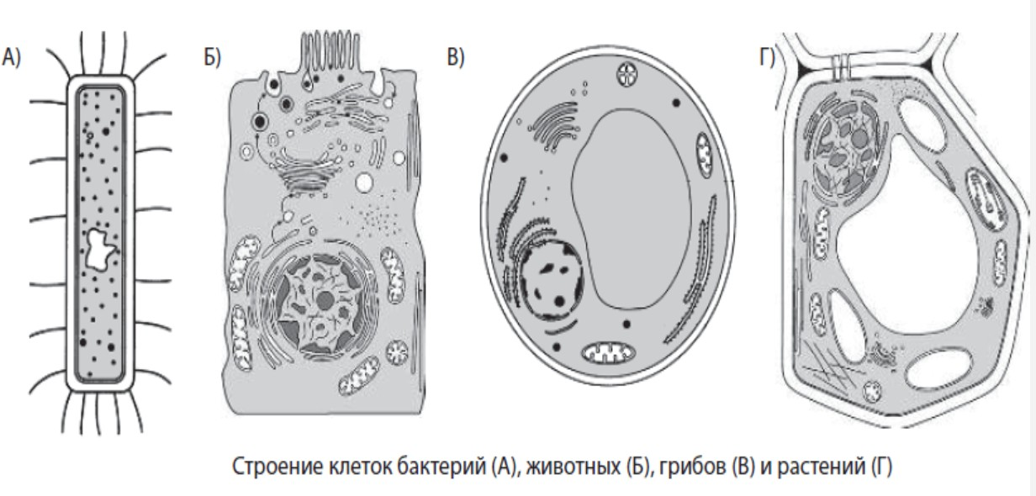

1. бактериальная клетка

Б) животная клетка (нет стенки, хлоропластов)

1. грибная клетка (есть вакуоль (вакуоли, стенка, но нет хлоропластов)

Г) растительная клетка (есть вакуоль, стенка, хлоропласты)

Прокариоты VS эукариоты

|  |  |  |
| --- | --- | --- |
| - | ядро | + |
| кольцо | ДНК | спираль |
| -,  но есть мезосомы | мембранные  органоиды | + |
| неподвижная,  неоднородная | цитоплазма | подвижная,  однородная |
| маленькие (70S) | рибосомы | крупные (80S) |
| бинарное | деление | митоз, мейоз 10 |

Растительная VS животная клетка

+ клеточная стенка -

- клеточный центр +

+ центральная вакуоль -

+ пластиды - крахмал запас гликоген

Транспорт через мембрану

*Активный*

с АТФ

Na+K+ насос экзоцитоз

эндоцитоз (фагоцитоз, пиноцитоз)

*Пассивный* без АТФ диффузия

осмос

Фагоцитоз поглощение бактерии

образование вокруг мембраны (фагосома) слияние с лизосомой (фаголизосома)

переваривание

экзоцитоз непереваренных частиц

11

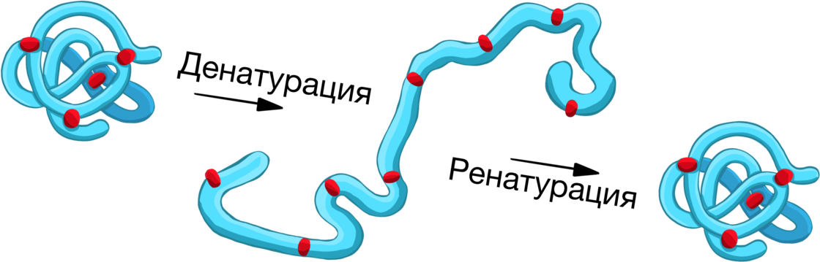

Структура белка

Первичная - нить, пептидные связи Вторичная - спираль + водородные связи Третичная - глобула + ионные, дисульфидные, гидрофобные связи

Четвертичная - несколько глобул

Денатурация - обратимое раскручивание белка до первичной структуры Ренатурация - восстановление структуры белка

Деструкция - необратимое разрушение первичной структуры белка

Функции белков

1. Строительная (структурная) - каждый орган по большей части состоит из разных белков,

как дом из кирпичей

12

1. Ферментативная - все ферменты - белки в третичной структуре. Ускоряют хим. реакции.
2. Зашитная - антитела - белки
3. Регуляторная - некоторые гормоны - белки
4. Транспортная - транспорт веществ через мембрану, транспортные белки крови (гемоглобин)
5. Сократительная - белки актин и миозин входят в состав мышц
6. Энергетическая - при окислении 1 г белка выделяется 17,2 кДж энергии

Методы биологии

Общие

Частные

Эмпирические Методы цитологии (практические) Теоретические Методы селекции

Методы генетики

Наблюдение Сравнение

Описание Классификация

Измерение Анализ

Эксперимент Синтез Обобщение Моделирование

13

МЕТОДЫ ЦИТОЛОГИИ

Микроскопия

Световая

Электронная

Характеристики светового микроскопа:

Компактный и дешёвый Цветное изображение Наблюдаем за живым объектом Препарат легко приготовить

Характеристики электронного микроскопа:

Неудобный и дорогой Черно-белое изображение

Наблюдаем за мёртвым объект. Препарат сложно приготовить

Можем наблюдать:

Можем наблюдать:

процессы:

митоз

движение цитоплазмы плазмолиз

структуры клеток: ядро

пластиды митохондрии центральную вакуоль

структуры клеток:

рибосомы ЭПС

комплекс Гольджи лизосомы

плазматическую мембрану вирусы

молекулы веществ

14

Метод центрифугирования

Основан на разделении органоидов по массе и плотности под действием центробежных сил.

1. Клетки ткани измельчаются (гомогенизиру- ются);
2. Затем гомогенат помещают в центрифужные стаканы (или центрифужные пробирки) и включают центрифугу.
3. При этом, первыми осаждаются самые тяжелые органоиды (например, ядра), остальные, более легкие, остаются в надосадочнойжидкости (супернатанте).
4. Супернатант отбирают пипеткой и переносят в новые центрифужные пробирки, запускают центрифугу, и повторяют цикл до достижения поставленной цели.

*Последовательность осаждения фракций:*

•Ядра

•Митохондрии и хлоропласты

•Лизосомы, КГ, ЭПС

•рибосомы

15

Метод хроматографии

Метод хроматографии основан на различной скорости движения частиц по адсорбенту (фильтровальной бумаге или порошку целлюлозы) в завис. от молекулярной массы.

1. Ткани листа измельчаются и помещаются в специальный органический растворитель, в результате чего получают зелёный экстракт, содержащий различные пигменты листа (хлорофилл а и б).
2. Затем экстракт листа наносят на линию старта фильтровальной бумаги и опускают в колбу с органическим растворителем.
3. Мы будем наблюдать за движением органического растворителя вверх по фильтровальной бумаге.
4. Вместе с током органического растворите- ля вверх по бумаге будут подниматься пигменты листа и распределяться на ней

в зависимости от молекулярной массы, т.е

быстрее всего будет бежать вверх пигмент

с наименьшей молекулярной массой. 16

Метод меченых атомов

Основан на использовании радиоактивных изотопов, испускающих излучение. Благодаря этому излучению мы можем проследить за определённым химическим веществом.

Установить последовательность этапов его химических превращений и места его накопления.

*При изучении фотосинтеза в опытах А. П. Виноградова применялся метод меченых атомов.*

1. В молекулу СО2 и Н2О вводился изотоп кислорода (О18).
2. При введении изотопа кислорода в молекулу СО2, используемую в процессе фотосинтеза, выделяющийся кислород имел атомный вес 16. Это указывает на тот факт, что кислород в процессе фотосинтеза выделяется не из СО2. Но было также обнаружено, что в состав глюкозы, как конечного продукта фотосинтеза, как раз входил этот изотоп

кислорода (О18). Следовательно, кислород

17

из СО2 идёт на синтез глюкозы.

3) А растение, получившее Н2О, содержащую в составе кислород О выделяло при фотосинте- зе именно этот меченый кислород. Следовательно, в процессе фотосинтеза выделение кислорода происходит из воды,

а не из углекислого газа, как считали раньше.

Метод меченых атомов использовался для определения принципа репликации ДНК. (ОПЫТ МЕЗЕЛЬСОНА И СТАЛЯ)

1. Сначала бактерий выращивали на среде с радиоактивным изотопом 15N, который полностью встраивался в обе цепи ДНК 15N/15N (при центрифугировании нижняя синяя полоса – обе цепи тяжелые).
2. Затем бактерий перенесли на среду с 14N, после первого деления - 2 новые ДНК, в каждой из которых одна цепь старая 15N, вторая новая 14N (при центрифугировании средняя полоса – среднее значение массы).

18

3) После второго деления на среде с 14N, уже 4 молекулы ДНК, две из которых легкие 14N/14N (верхняя полоса при центрифугирова- нии), а две с промежуточным значением массы 14N/15N (средняя полоса при центрифугиро- вании).

19

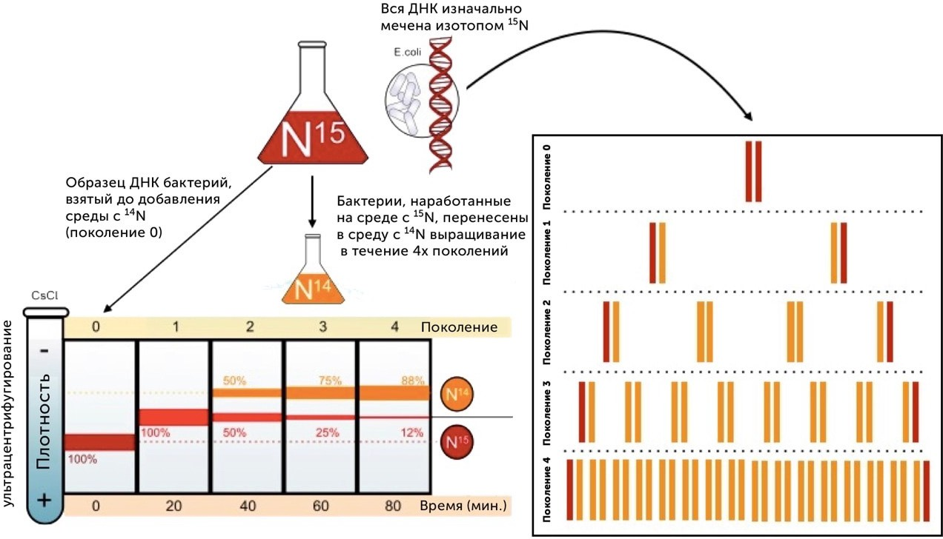

20

Метод электрофореза

Основан на разделении молекул белка или нуклеиновых кислот в зависимости от их молекулярной массы, заряда и формы молекулы под действием электрического тока.

Для того, чтобы провести электрофорез молекул белка, мы должны отталкиваться от одной характеристики, от молекулярной массы.

1. Для начала мы помещаем молекулы исследуемых белков в специальную камеру, в которой содержится гель.
2. Мы подкрашиваем наши белки специальны- ми красителями и наносим их на линию старту, затем мы подключаем электрический ток и наши белки начинают двигаться через гель.

3) Белки с наибольшей молекулярной массой продвинуться на меньшее расстояние от линии старта, а белки с наименьшей массой дальше.

21

Метод радиоуглеродного датирования

Основан на измерении концентрации радиоактивного изотопа углерода 14С.

1. Радиоактивный изотоп 14С образуется в составе атмосферы из 12N, затем взаимодей- ствует с кислородом с образованием углекислого газа (СО2).
2. Углекислый газ (СО2) с радиоактивным изотопом 14С усваивается растениями в процессе фотосинтеза с образованием углеводов.
3. Затем растения поедаются животными и, таким образом, изотоп углерода 14С передается в составе органики по цепи питания.
4. Накопление радиоактивного изотопа 14С останавливается в момент смерти животного.

5) Затем изотоп 14С начинает подвергаться радиоактивному распаду, в результате чего его концентрация уменьшается.

22

6) Измеряя концентрацию радиоактивного изотопа 14С, можно определить возраст находки, чем меньше концентрация, тем древнее объект.

Метаболизм

Ассимиляция Диссимиляция

Гетеротрофы

Анаэробы

Миксотрофы

Аэробы

Автотрофы • Фотосинтез

* Хемосинтез

АССИМИЛЯЦИЯ (пластический обмен, анаболизм) — совокупность всех процессов биосинтеза, проходящих в живых организмах.

АВТОТРОФЫ — это организмы, самостоятель- но синтезирующие органические вещества из неорганических, используя для этого энергию Солнца (фотоавтотрофы) или энергию ок-я

неорганических вществ (хемоавтотрофы).

23

ГЕТЕРОТРОФЫ — это организмы, получающие готовые органические вещества вместе с пищей. К ним относятся животные, грибы и бактерии.

МИКСОТРОФЫ – смешанный тип питания (авто

+гетеро): растения-паразиты, эвглена зеленая

ДИССИМИЛЯЦИЯ (энергетический обмен, катаболизм) — совокупность всех процессов распада сложных веществ на простые с выделением энергии, проходящих в живых организмах. По способу диссимиляции организмы делятся на аэробные и анаэробные. К аэробным организмам относится большин- ство животных (за исключением некоторых червей-паразитов); к анаэробам — многие бактерии и грибы (например, дрожжи).

24

Диссимиляция у аэробов

суммарное уравнение энергетического обмена

С6Н12О6 + 6О2 6СО2 + 6Н2О + 38 АТФ

Энергетический обмен у аэробных организ- мов состоит из трех этапов: подготовительно- го, бескислородного (гликолиза) и кислород- ного.

Подготовительный этап проходит в пищеварительной системе или в клетке под действием гидролитических ферментов лизосом. Во время этого этапа происходит распад всех биополимеров до мономеров: белки распадаются сначала до аминокислот; жиры — до глицерина и жирных кислот; полисахариды — до моносахаридов (до глюкозы и ее изомеров). При распаде полимеров выделяется энергия в виде тепла.

Бескислородный (анаэробный) этап проходит в цитоплазме. Кислородный этап происходит

в митохондриях.

25

Диссимиляция у анаэробов (брожение)

При анаэробном способе диссимиляции отсутствует кислородный этап, поэтому его эффективность значительно ниже, чем при аэробном способе. Энергетический обмен анаэробов называют брожением. Выделяют 3 основные разновидности брожения:

1. Молочнокислое, характерное для молочнокислых бактерий:

C6H12О6 2СН3—СН(ОН)—СООН

1. Спиртовое, встречающееся у дрожжей:

C6H12О6 2С2Н5ОН + 2СО2

1. Маслянокислое, протекающее у некоторых бактерий

C6H12О6 СН3—CН2—СН2—СООН

+ 2СО2 + 2Н2

При таком типе обмена в результате распада одной молекулы глюкозы образуются 2 молекулы АТФ. Таким образом, аэробное дыхание почти в 20 раз энергетически более

выгодно, чем анаэробное.

26

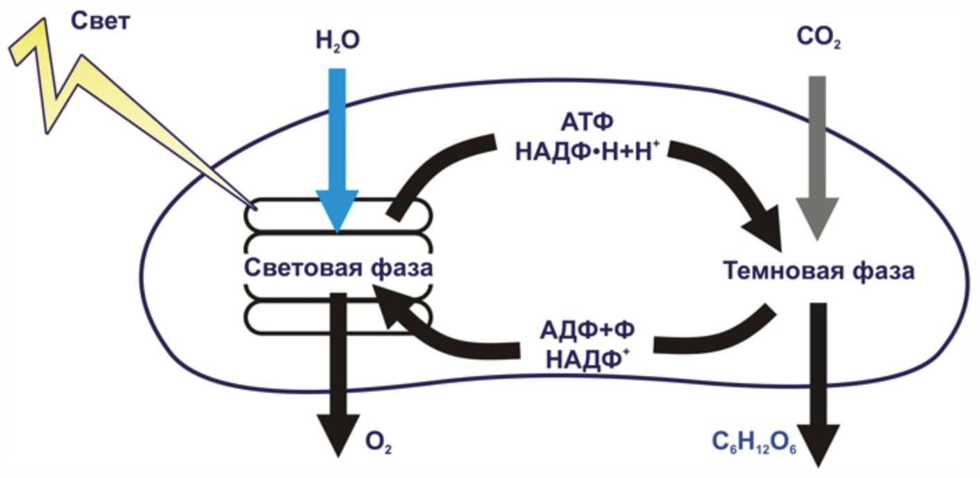

Ассимиляция у автотрофов (фотосинтез)

СВЕТОВАЯ (светозависимая) фаза:

1. Внутри тилакоида (на мембране, либо во внутреннем жидком содержимом)
2. Фотолиз воды (образуются кислород и протоны)
3. Образуется АТФ и НАДФ*2Н

ТЕМНОВАЯ (несветозависимая) фаза: Происходит в строме хлоропластов Фиксируется угл.газ из атмосферы Энергия АТФ и НАДФ*2Н затрачивается на

образование органических веществ (глюко- за, крахмал) и образуется АДФ и НАДФ+

27

Хемосинтез

* Серобактерии окисляют сероводород до серы и далее до серной кислоты
* Нитрифицирующие бактерии окисляют аммиак сначала до азотистой кислоты, а ее — до азотной кислоты
* Водородные бактерии окисляют водород до воды
* Железобактерии окисляют соединения Fe (II) до Fe (III)

*\*Энергия, выделяющаяся при окислении неорганических веществ, запасается в виде АТФ и в дальнейшем используется на процессы биосинтеза.*

28

Митоз и мейоз

Митоз:

* Профаза - 2n4с
* Метафаза - 2n4c
* Анафаза - 4n4с
* Телофаза - 2n2с

Мейоз 1:

* Профаза 1 - 2n4с
* Метафаза 1 - 2n4с
* Анафаза 1 - 2n4с
* Телофаза 1 - n2с

Мейоз 2:

* Профаза 2 - n2с
* Метафаза 2- n2c
* Анафаза 2 - 2n2c
* Телофаза 2 - nс

29

МИТОЗ

Профаза:

1. Спирализация хромосом
2. Центриоли клеточного центра расходятся к полюсам клетки
3. Ядерная оболочка и ядрышки растворяются
4. Образуется веретено деления

Метафаза:

1. Хромосомы выстраиваются в ряд по экватору кл
2. Нити веретена деления присоед к общим

* центромерам хромосом

3. Образуется двухполюсное веретено деления

Анафаза:

1. Нити веретена деления сокращаются и разрывают общие центромеры хромосом.
2. К полюсам кл расход. сестринск. хроматиды Телофаза:
3. Происходит деление цитоплазмы, органоидов между кл
4. Возвращ ядерная оболочка и ядрышки
5. Растворяется веретено деления

В конце Телофазы образуется 2 клетки

идентичные материнской с набором 2n2с.

30

МЕЙОЗ I

Профаза 1

1. Спирализация хромосом.
2. Центриоли клет центра расход к полюсам клетки
3. Ядерная оболочка и ядрышки растворяются
4. Гомолог хромосомы плавают парами - Бивалентами.
5. Между ними происходят Коньюгация и Кроссинговер.

Метафаза 1

1. Хромосомы выстраив парами - бивалентами по экватору клетки
2. Образуется однополюсное веретено деления

Анафаза 1

К полюсам клетки расходятся гомологичные хромосомы

Телофаза 1

1. Происх деление цитоплазмы, органоидов между клетками.
2. Возвращ ядерная оболочка и ядрышки.
3. Растворяется веретено деления.

В конце Телофазы образуется 2 клетки с

набором n2с

31

МЕЙОЗ II

Профаза 2

1. Спирализация хромосом
2. Центриоли клет центра расход к полюсам клетки
3. Ядерная оболочка и ядрышки растворяются. Метафаза 2
4. Хромосомы выстраиваются в ряд по экватору клетки
5. Нити веретена деления присоед к общ центромерам хромосом, образуется двухполюсное веретено деления.

Анафаза 2

1. Нити веретена деления сокращ и разрыв общие центромеры хромосом.
2. К полюсам клетки расход сестринск хроматиды

Телофаза 2

1. Происх деление цитоплазмы, органоидов между клетками
2. Возвращ ядерная оболочка и ядрышки.
3. Растворяется веретено деления.

В конце Телофазы образуется 4 клетки с набором nс

32

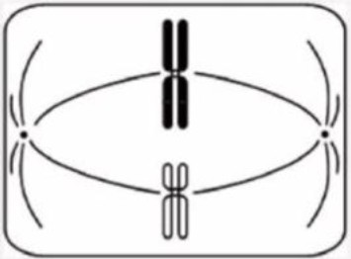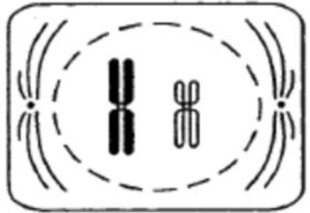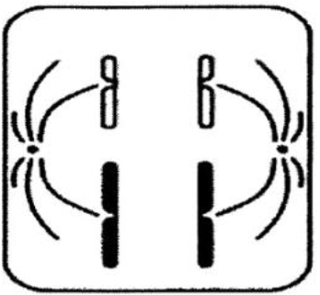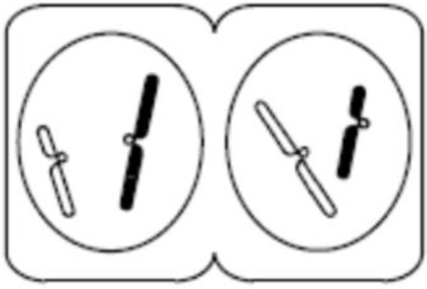

25 задание

Для решения задач с изображением фаз митоза и мейоза

клетка исходно гаплоидная

тип и фаза деления, набор

Тип: митоз Фаза: профаза Набор: n2c

рисунок

почему такой тип?

почему такая фаза?

Митоз, тк гаплоидные клетки не делятся мейозом.

Профаза, тк хромосомы спирализованы, состоят из 2-ух сестринских хроматид. Ядерная оболочка распадается, образуются нити веретена деления. Расхождение центриолей к полюсам.

Тип: митоз Фаза: метафаза Набор: n2c

Митоз, тк гаплоидные клетки не делятся мейозом.

Метафаза, тк хромосомы выстроены по экватору клетки. Нити веретена деления прикреплены одним концом к центриолям, другим к центромерам хромосом.

Тип: митоз Фаза: анафаза Набор: 2n2c

Митоз, тк гаплоидные клетки не делятся мейозом.

Анафаза, тк центромеры разделяются. Нити веретена деления укорачиваются. Сестринские хроматиды (однохроматидные хромосомы) расходятся к полюсам клетки.

Тип: митоз Фаза: телофаза Набор: nc

Митоз, тк гаплоидные клетки не делятся Телофаза, тк сформировались два ядра и мейозом. Из исходной гаплоидной клетки начинается деление цитоплазмы. сформировались два новых гаплоидных

яд

3ра (4клетки).

33

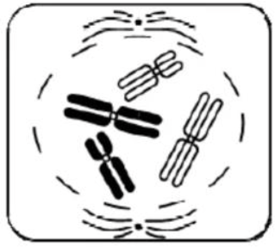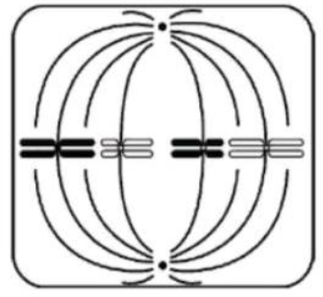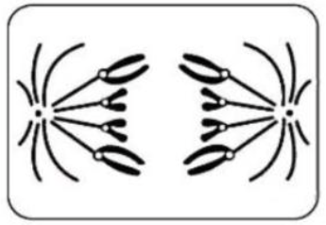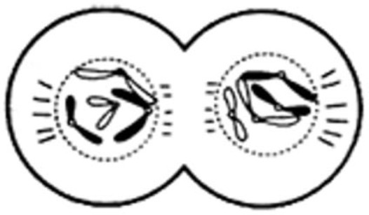

тип и фаза деления, набор

рисунок

клетка исходно диплоидная

почему такой тип?

почему такая фаза?

Тип: митоз Фаза: профаза Набор: 2n4c

Митоз, тк есть гомологичные двухроматидные хромосомы. Нет бивалентов и следов кроссинговера.

Профаза, тк хромосомы спирализованы, состоят из 2-ух сестринских хроматид. Ядерная оболочка распадается, образуются нити веретена деления. Расхождение центриолей к полюсам.

Тип: митоз Фаза: метафаза Набор: 2n4c

Митоз, тк есть гомологичные двухроматидные хромосомы. Нет бивалентов и следов кроссинговера.

Метафаза, тк хромосомы выстроены по экватору клетки. Нити веретена деления прикреплены к одним концом к центриолям, другим к центромерам хромосом.

Тип: митоз Фаза: анафаза Набор: 4n4c

Митоз, тк на полюсах клетки находятся однохроматидные гомологичные хромосомы.

Анафаза, тк центромеры разделяются. Нити веретена деления укорачиваются. Сестринские хроматиды (однохроматидные хромосомы) расходятся к полюсам клетки.

Тип: митоз Фаза: телофаза Набор: 2n2c

Митоз, тк из исходной диплоидной клетки образовалось два диплоидных ядра (клетки). В ядрах гомологичные однохроматидные хромосомы.

Телофаза, тк сформировались два ядра и начинается деление цитоплазмы.

34

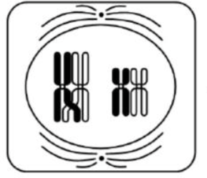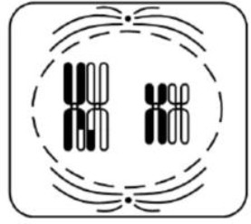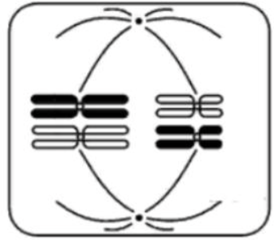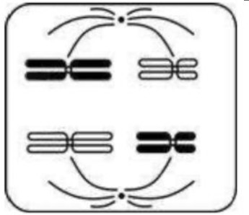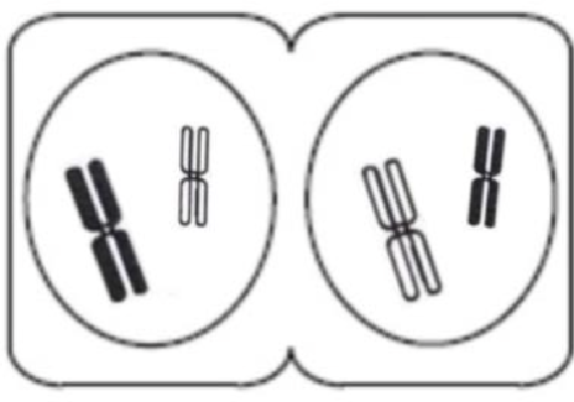

тип и фаза деления, набор

Тип: мейоз 1 Фаза: профаза Набор: 2n4c

рисунок

клетка исходно диплоидная

почему такой тип?

почему такая фаза?

Мейоз 1, тк гомологичные хромосомы образуют пары - биваленты (произошла конъюгация). Происходит кроссинговер (обмен участками между гомологичными хромосомами).

Профаза, тк хромосомы спирализованы, состоят из 2-ух сестринских хроматид. Ядерная оболочка распадается, образуются нити веретена деления. Расхождение центриолей к полюсам.

*Если спросят про значение кроссинговера, пишем, что это источник комбинативной изменчивости (приводит к новому сочетанию аллелей генов)*

Тип: мейоз 1 Фаза: метафаза Набор: 2n4c

Мейоз 1, тк гомологичные двухроматидные хромосомы представлены парами (биваленты).

Метафаза, тк биваленты выстроены по экватору клетки. Нити веретена деления прикреплены одним концом к центриолям, другим концом к центромерам хромосом (с одной стороны).

Тип: мейоз 1 Фаза: анафаза Набор: 2n4c

Мейоз 1, тк на полюсах клетки негомологичные двухроматидные хромосомы.

Анафаза, нити веретена деления укорачиваются. Двухроматидные хромосомы расходятся к полюсам клетки.

Тип: мейоз 1 Фаза: телофаза Набор: n2c

Мейоз 1, тк из исходной диплоидной Телофаза, тк сформировались два ядра и клетки образовалось два гаплоидных ядра начинается деление цитоплазмы. (клетки). В ядрах негомологичные

двухроматидные хромосомы.

35

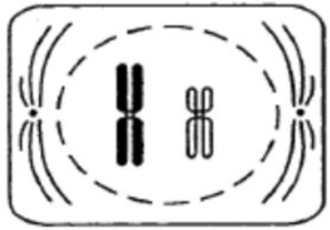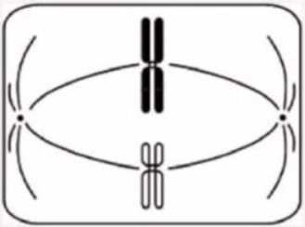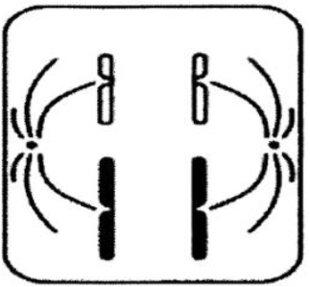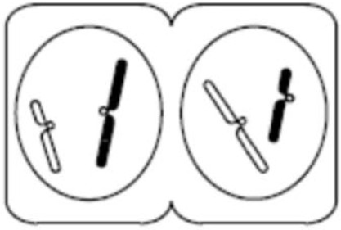

тип и фаза деления, набор

Тип: мейоз 2 Фаза: профаза Набор: n2c

рисунок

клетка исходно диплоидная

почему такой тип?

почему такая фаза?

Мейоз 2, тк из исходной диплоидной клетки, сформировалась гаплоидная. В клетке негомологичные двухроматидные хромосомы.

Профаза, тк хромосомы спирализованы, состоят из 2-ух сестринских хроматид. Ядерная оболочка распадается, образуются нити веретена деления. Расхождение центриолей к полюсам.

Тип: мейоз 2 Фаза: метафаза Набор: n2c

Мейоз 2, тк из исходной диплоидной клетки, сформировалась гаплоидная. В клетке негомологичные двухроматидные хромосомы.

Метафаза, тк хромосомы выстроены по экватору клетки. Нити веретена деления прикреплены одним концом к центриолям, другим к центромерам хромосом.

Тип: мейоз 2 Фаза: анафаза Набор: 2n2c

Мейоз 2, тк на полюсах негомологичные однохроматидные хромосомы. Исходная клетка была диплоидная.

Анафаза, тк центромеры разделяются. Нити веретена деления укорачиваются. Сестринские хроматиды (однохроматидные хромосомы) расходятся к полюсам клетки.

Тип: мейоз 2 Фаза: телофаза Набор: nc

Мейоз 2, тк исходная клетка была диплоидная, а в ядрах гаплоидный набор хромосом. Хромосомы однохроматидные.

Телофаза, тк сформировались два ядра и начинается деление цитоплазмы.

36



сравнение митоза и мейоза

митоз

мейоз 1

мейоз 2 /

митоз клетки

гаплоидной

2n4c

2n4c

n2c

2n4c

2n4c

n2c

4n4c

2n4c

2n2c

2n2c

n2c

nc

38

телофаза

анафаза

метафаза

профаза



Важно!

Никогда не ориентируйтесь на кроссинговер. В мейозе его могут не нарисовать!

*- В таких задачах также могут спросить биологическое значение митоза и мейоза*

Биологическое значение митоза: обеспечение постоянства количества хромосом (идентичности клеток) в каждом поколении клеток

Биологическое значение мейоза: сохранение постоянства кариотипа (хромосомного набора) в ряду поколений при половом размножении. Увеличение генетического разнообразия клеток (комбинативная изменчивость) за счет конъюгации и кроссинговера.

*-*

*Если попросят пояснить за набор*

набор

почему такой набор?

4n4c

В клетке набор 4n, тк имеются 4 гомологичные хромосомы. Кол-во молекул ДНК равно кол-ву хромосом (4с), тк хромосомы однохроматидные (содержат по 1 молекуле ДНК).

2n4c

В клетке диплоидный (2n) набор хромосом, тк есть гомологичные хромосомы. Кол-во молекул ДНК в 2 раза больше, чем хромосом (4c), тк каждая хромосома двухроматидная (содержит по две молекулы ДНК).

2n2c

В клетке диплоидный (2n) набор хромосом, тк есть гомологичные хромосомы. Кол-во хромосом равно кол-ву ДНК (2c), тк хромосомы однохроматидные (содержат по 1 молекуле ДНК).

n2c

В клетке гаплоидный набор хромосом, тк нет гомологичных хромосом. Кол-во молекул ДНК в 2р больше, чем кол-во хромосом (4c), тк хромосомы двухроматидные (содержат по 2 молекулы ДНК).

nc

В клетке гаплоидный набор хромосом, тк нет гомологичных хромосом. Кол-во молекул ДНК равно кол-ву хромосом (c), тк хромосомы однохроматидные (содержат по 1 молекуле ДНК).

37

фаза

мейоз 1

набор

Митоз и мейоз для задач 28 номера ЕГЭ по биологии

мейоз 2

почему такой набор?

фаза

набор

почему такой набор?

Профаза

(или если спрашивают про набор перед мейозом 1)

2n4c

Т.к. в синтетическом периоде интерфазы произошло удвоение ДНК. Хромосомы двухроматидные, поэтому количество ДНК в 2 раза больше, чем количество хромосом.

Профаза / набор перед мейозом 2

n2c

Метафаза

2n4c

Т. к. в синтетическом периоде интерфазы произошло удвоение ДНК. Хромосомы двухроматидные, поэтому количество ДНК в 2 раза больше, чем количество хромосом. Биваленты выстроились по экватору, никаких изменений в наборе не произошло.

В мейозе 2 участвуют клетки, образовавшиеся после мейоза 1. Мейоз 1 – редукционное деление, в анафазу которого гомологичные двухроматидные хромосомы разошлись к полюсам клетки. В интерфазе между делениями ДНК не удваивается. Хромосомы все еще двухроматидные (кол-во ДНК в 2р больше кол-ва хромосом).

Метафаза

n2c

Анафаза

2n4c

Т. к. в синтетическом периоде интерфазы произошло удвоение ДНК. Хромосомы двухроматидные (количество ДНК в 2 раза больше, чем количество хромосом). Гомологичные двухроматидные хромосомы расходятся к полюсам, набор не изменяется.

В мейозе 2 участвуют клетки, образовавшиеся после мейоза 1. Мейоз 1 – редукционное деление, в анафазу которого гомологичные двухроматидные хромосомы разошлись к полюсам клетки. В интерфазе между делениями ДНК не удваивается. Хромосомы все еще двухроматидные (поэтому кол- во ДНК в 2р больше кол-ва хромосом). Никаких изменений в наборе не произошло, тк негомологичные хромосомы просто выстроились по экватору.

Анафаза

2n2c

Телофаза / набор после мейоза 1

n2c

Мейоз 1 – редукционное деление, приводящее к уменьшению кол-ва хромосом и ДНК в 2 раза. В анафазу к полюсам разошлись гомологичные двухроматидные хромосомы, поэтому в телофазе в каждом ядре набор n2c.

Хромосомы двухроматидные (кол-во ДНК в 2р больше, чем кол-во хромосом).

Негомологичные двухроматидные хромосомы разделись на 2 сестринские хроматиды. Сестринские хроматиды становятся самостоятельными однохроматидными хромосомами и расходятся к полюсам клетки. Поэтому, кол-во хромосом увеличилось в 2 раза. Кол-во ДНК равно кол-ву хромосом, тк хромосомы однохроматидные.

Телофаза / набор после мейоза 2

nc

В анафазу 2 негомологичные двухроматидные хромосомы разделись на 2 сестринские хроматиды. Сестринские хроматиды становятся самостоятельными однохроматидными хромосомами и расходятся к полюсам клетки. В результате в телофазе 2 формируются дочерние клетки с ядрами nc. Кол-во ДНК равно кол-ву

хромосом, тк хромосомы однохроматидные.

39

фаза

набор

митоз

почему такой набор?

Профаза

(или если спрашивают про набор перед делением)

2n4c

Т. к. в синтетическом периоде интерфазы произошло удвоение ДНК. Хромосомы двухроматидные, поэтому количество ДНК в 2 раза больше, чем количество хромосом.

Метафаза

2n4c

Т. к. в синтетическом периоде интерфазы произошло удвоение ДНК. Хромосомы двухроматидные, поэтому количество ДНК в 2 раза больше, чем количество хромосом. В метафазе хромосомы просто выстроились по экватору, изменение набора не происходило.

Анафаза

4n4c

В анафазе двухроматидные гомологичные хромосомы разделились на 2 сестринские хроматиды. Сестринские хроматиды стали самостоятельными однохроматидными хромосомами, поэтому кол-во хромосом увеличилось в 2 раза.

Телофаза

2n2c

В анафазу произошло расхождение однохроматидных гомологичных хромосом к полюсам клетки. В результате в телофазу сформировались ядра с набором 2n2c.

Хромосомы однохроматидные, поэтому количество хромосом равно количеству ДНК.

40

Онтогенез и размножение

Виды бесполого размножения

1. Деление митозом (простейшие), амитозом (простейшие, низшие грибы, роговица глаза) и бинарное деление бактерий
2. Шизогония (множественное деление ядра) – паразиты простейших (малярийный плазмодий)
3. Почкование – образуется выпячивание почка на организме (дрожжи, кишечнополост- ные, некоторые кольчатые черви)
4. Спорообразование (грибы, водоросли, мхи, папоротники) – одноклеточные покоящиеся формы(бактерии не размножаются спорами, они нужны для переживания неблагоприятных условий)
5. Вегетативное размножение растений (отводки, усы и т.д.)

6. Фрагментация (куском тела) – грибы, нитчатые водоросли, кишечнополостные, черви (планария).

41

Размножение без оплодотворения

1. Гиногенез (частный случай партеногенеза) – Развитие особи происходит из неоплодотво- ренной яйцеклетки(пчёлы, муравьи, шмели, тли, некоторые жуки, дафнии)
2. Андрогенез – организм развивается из ядра сперматозоида (наездники, тутовый шелкопряд)

+апомиксис – семена растений, образующие- ся из материнской ткани яйцеклектки, избегая мейоза и оплодотворения

*\*конъюгация – половой ПРОЦЕСС, при котором происходит обмен генетической информацией и перекомбинация генов, но увеличения особей не происходит, поэтому это не размножение (спирогира, эвглена зеленая)*

42

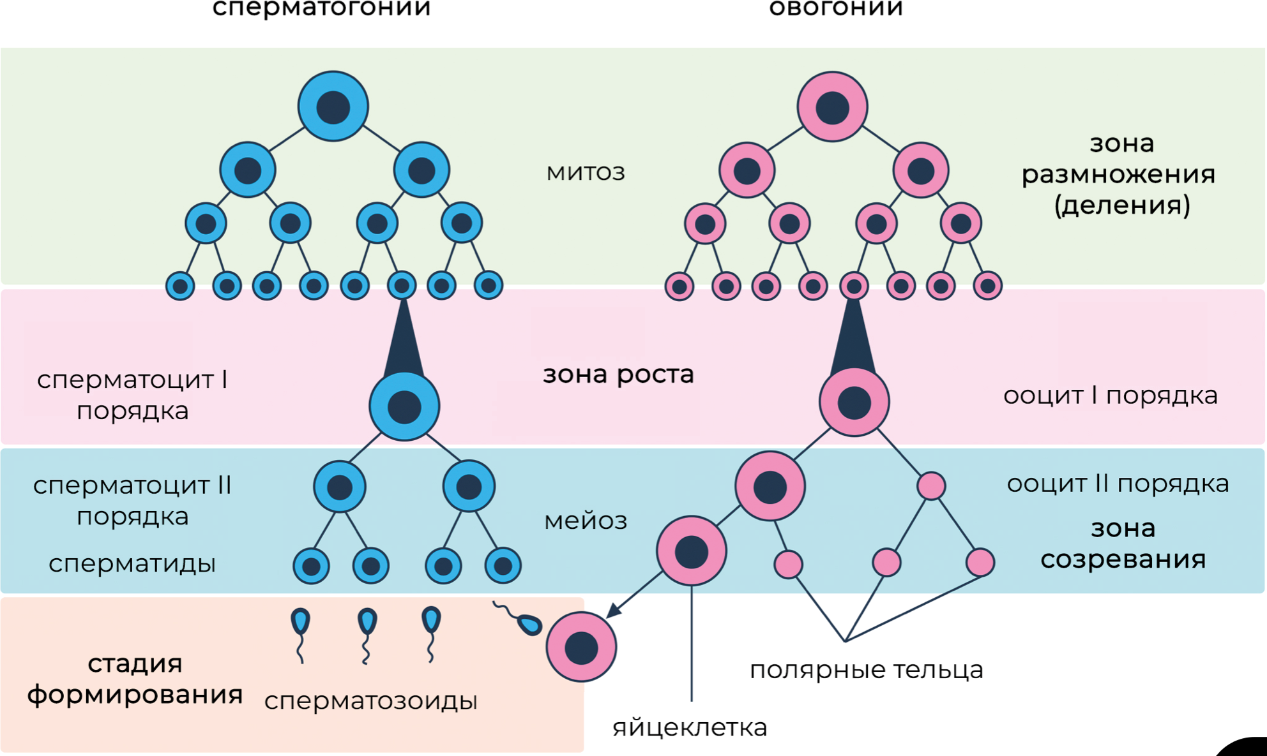

* Эмбриональный период (до рождения): До Ооцита I порядка в профазе мейоза I
* Постэмбриональный период: Ооцит вступает в метафазу мейоза I, становится Ооцитом II порядка и останавливается на метафазе мейоза II (Т.е. происходит созревание фолликула и овуляция (разрыв фолликула и выход ооцита II порядка))
* Оплодотворение (завершается мейоз II, образуется яйцеклетка и второе полярное тельце) + после формирования зиготы начинается формирование желтого тела

43

Какой зародышевый листок?

в

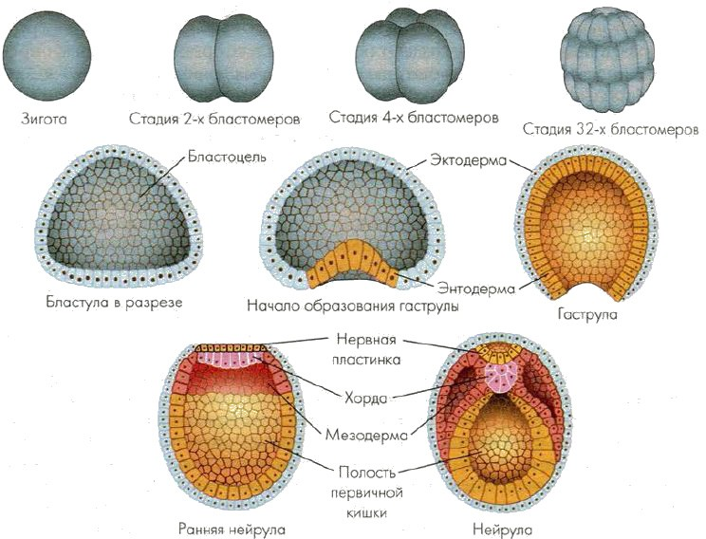

44

Эктодерма Мезодерма Энтодерма

45

|  |  |  |  |
| --- | --- | --- | --- |
| Какие ткани? | Эпителиальная и нервная ткани | Мышечная и соединительная ткани | Эпителиальная ткань, выстилающая внутренние органы |
| Какие органы и системы органов? | Из эпителиальной ткани - эпидермис кожи и его производные (ногти, волосы, сальные и потовые железы, эмаль зубов), эпителий ротовой полости  Из нервной ткани: нервная система, гипофиз и эпифиз | Кровь, лимфа и тканевая жидкость. Из хорды образуется хрящевой и костный скелет, Из боковых участков мезодермы - мышцы, кровеносные сосуды, сердце, почки, надпочечники, половые органы и половые железы; опорно  -двигательная, кровеносная, выделительная и половая система органов | Эпителий, выстилающий органы пищеварительной, дыхательной систем, легкие (альвеолы), жабры, эпителий жёлчного и мочевого пузыря, щитовидная и околощитовидная железы; эпителий мочевыделитель- ной и половой системы, а также пищеварительные железы (печень и поджелудочная железа) |

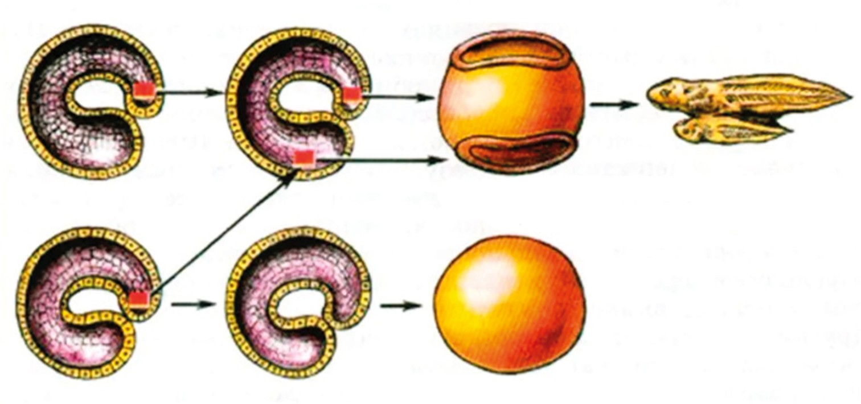

Опыты Шпемана и явление эмбриональной индукции

Эмбриональная индукция — это влияние клеток зародыша друг на друга.

Взял несколько клеток у одного зародыша и пересадил их другому зародышу на стадии ГАСТРУЛЫ. Хозяйский зародыш развивался - превратился в тритона. А пересаженные клетки превратились во второго зародыша.

Стадия гаструлы

Стадия нейрулы

Развитие дополнительного эмбриона

(закладка нервной трубки)

Развития не происходит

Вывод эмбриональной индукции: клетки зародышевых листков способны работать только совместно с другими клетками зародышевых листков.

46

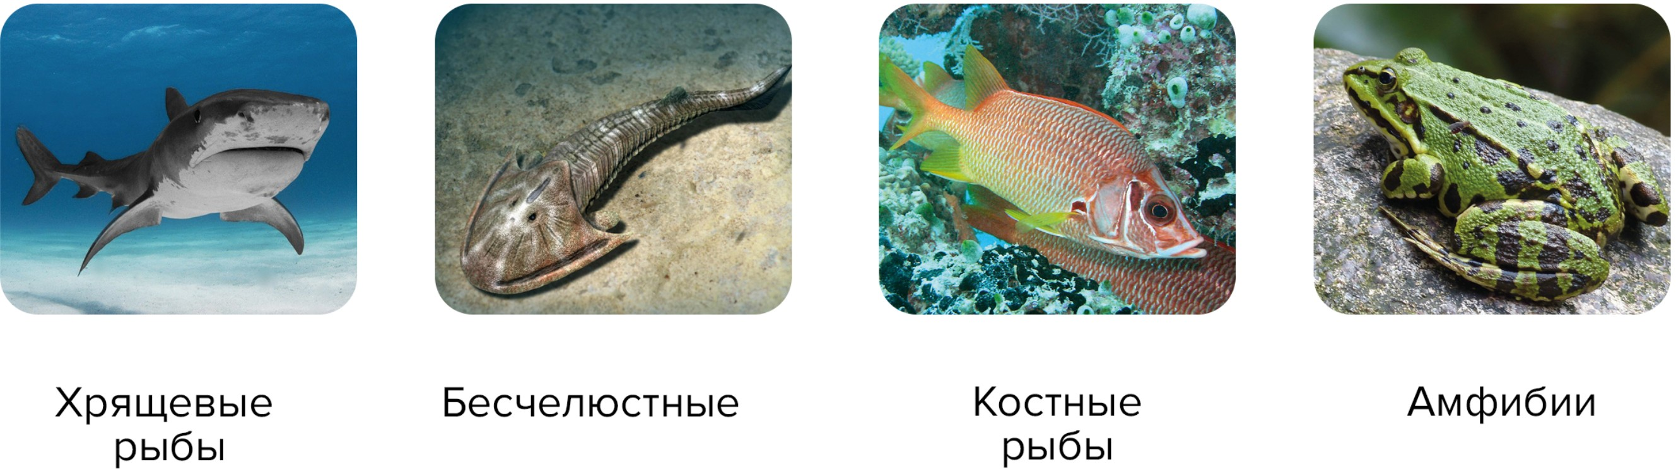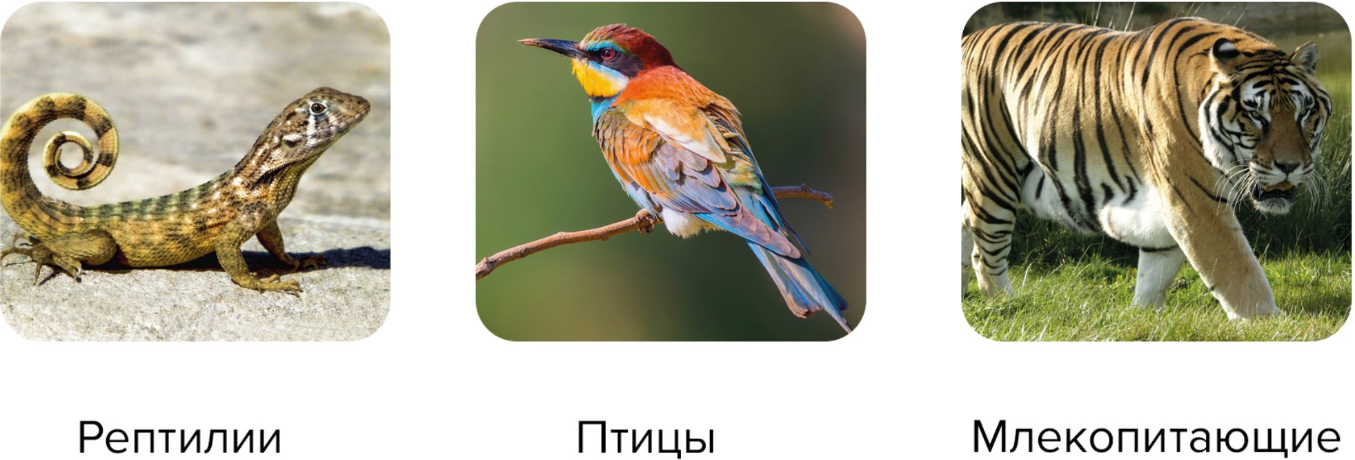

Анамнии (развитие и размножение в воде)

Амниоты (развитие и размножение на суше)

47

Зародышевые оболочки

Амнион - содержит воду, защищает от высыхания и механических повреждений.

Аллантоис - накапливает выделяемые продукты обмена веществ.

Хорион (у млекопитающих) или сероза (у остальных) - наружная зародышевая оболочка, обеспечивает газообмен (у пресмыкающихся и птиц), а также питание, выделение, синтез гормонов (умлекопитающих). Также у плацентарных животных является оболочкой зародыша, с помощью которой он прикрепля- ется к матке и образуется плацента.

Желточный мешок - содержит запас питательных веществ.

48

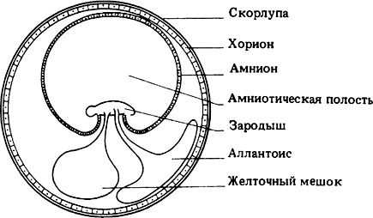

Яйцевые оболочки

Белковая - содержит запас воды, обладает бактерицидными свойствами. В белке содержатся витамины группы В

Скорлуповая - выполняет газообмена и защиты от механических воздействий

Подскорлуповая - защитная, образует воздушную камеру

скорлупа

хорион

амнион амниотическая полость зародыш аллантоис

желточный мешок

49



Биосинтез белка

* В ДНК записана последовательность аминокислот (наследственная информация)
* ДНК может удваиваться (реплицироваться) благодаря свойству комплементарности
* ДНК не выходит из ядра (митохондрий, хлоропластов), белок синтезируется только в цитоплазме, наследственная информация переписывается на РНК. иРНК - посредник между ДНК и местом синтеза белка.
* Репликация, транскрипция, трансляция относятся к реакциям матричного синтеза. Матрица - объект, с которого снимается копия

ДНК транскрипция иРНК процессинг БЕЛОК трансляция

Принципы матричных реакций

1. Комплементарность - A=Т(У), Г=Ц

2. Однонаправленность - Синтез идет в направлении от 5' к 3'

50

3. Полуконсервативность (для репликации) - каждая образовавшаяся молекула ДНК содердит одну исходную цепь (материнскую, матричную) и одну новосинтезированную по принципу комплемантарности

Свойства генетического кода

1. Триплетность - 1 амининокислота кодируется 1 триплетом или 3 нуклеотидами
2. Однозначность - 1 кодон кодирует только одну определенную аминокислоту
3. Вырожденность (=избыточность) - одну аминокислоту кодируют несколько кодонов (кодонов 64, а АК 20!)
4. Универсальность - генетический код един для всех живыхт организмов
5. Неперекрываемость - каждый нуклеотид входит только в один кодон. конеч нуклеотид одного кодона не может быть началом другого кодона

51

6. Непрерывность - между кодонами нет пропусков

Транскрипция

синтез РНК копий по матрице полинуклеотид- ного участка ДНК. Транскрипция происходит в ядре клетки в 3 этапа.

Инициация

* Фермент РНК-полимераза узнает промотор (специальная стартовая последовательность нуклеотидов) и прикрепляется к нему
* Спираль ДНК раскручивается Эолонгация
* РНК-полимераза продвигается по траскри- бируемой цепи ДНК,

достраивая РНК по принципу комплиментар- ности в направлении от 5' к 3'

Терминация

* РНК-полимераза узнает стоп-сигнал геровая PAR от соединиетст ся ДНКНК
* ДнК восстанавливает двойную спираль

52

Процессинг - процесс, в ходе которого специальные ферменты в ядре эукариотиче- ской клетки особым образом модифицируют пре-иРНК прежде чем генетическое сообщение отправится в цитоплазму

Изменение концов иРНК

* Каждый из концов пре-иРНК модифицирует- ся определенным образом
* 5'-конец синтезируется первым и получает

5'-кэп-модифицированную форму гуанинового нуклеотида

* Специальный фермент добавляет еще 50-250 адениновых нуклеотидов к 3'-концу, образуя поли(А)- хвост
* 5'-кэп и 3'-поли(А)-хвост нужны чтобы:

1. помогать экспорту зрелой иРНК из ядра;
2. помогают защитить РНК от гидролитических ферментов;
3. помогают рибосомам прикрепляться к 5'-концу, когда она попадает в цитоплазму

Сплайсинг - это удаление больших отрезков изначально синтезируемой РНК (интронов)

Интроны - некодирующие, Экзомы - кодирующие фрагменты

53

Одно из важных последствий присутствия интронов в генах - это то, что один ген приобретает возможность кодировать более одного полипептида. Известно, что многие гены могут давать два и более полипепдида, в зависимости от того, какие сегменты используются как экзоны в ходе процессинга РНК - это явление назвается альтернативным сплайсингом РНК

Трансляция

процесс, посредством которого генетическая информация в виде последовательности нуклеотидов иРНК переводится в последова- тельность аминокислот в полипептиде.

Происходит на рибосоме в цитоплазме или на шероховатой ЭПС

Инициация

* Малая и большая субъединицы рибосом присоединяются к иРНК
* Узнавание старт-кодона 5'-АУГ-3'
* тРНК с метионином попадает в пептидный участок рибосомы

54

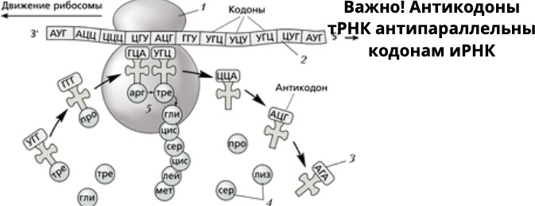

Эолонгация

* Транспептидация перенос растущего пептида на новоприбывшую аминокислоту
* Транслокация - шаг рибосомы на один триплет

Терминация

* Узнавание стоп-кодона
* Отсоединение готового белка от иРНК и рибосомы

55

Принцип Чаргаффа

В двуцепочечной молекуле ДНК количество (процентное содержание) нуклеотидов с Т равно количеству (процентному содержанию) нуклеотидов с А, Ц=Г

*Пример: В молекуле ДНК количество нуклеотидов с гуанином составляет 30% от общего числа. Сколько нуклеотидов в % с тимином в этой молекуле?*

Г= Ц= 30% Г+Ц=60% A+T= 100-30+30)= 40% A=T=40:2=20%

В бланк: 20

56

Бактерии и вирусы

Значение бактерий

1. Являются редуцентами в пищевых цепях, т.е. разрушают мёртвую органику до неорганиче- ского вещества.
2. Участвуют в круговороте веществ в природе (серы, углерода, водорода).
3. Вызывают различные заболевания, регулируют численность живых организмов.
4. Являются симбионтами: в желудке жвачных бактерии расщепляют целлюлозу и синтези- руют витамины.
5. Обеспечивают брожение (молочно-кислое, масляное, уксукно-кислое).
6. Сохранение плодородности почвы, образование удобрений.

7. Образование силоса и сенажа (корм для животных).

57

Вирусы — это неклеточная форма жизни, они занимают промежуточное положение между живой и неживой природой.

Открыты в 1892г. микробиологом и физиоло- гом Ивановским.

Простой вирус

Сложный вирус

Состоит из: нуклеиновая к-та (ДНК или РНК) + белковая оболочка (капсид))

Состоит из: (ДНК/РНК + капсид

+ липопротеиновая оболочка, углеводы, ферменты)

— вирус табачной мозаики. — грипп, вич, герпес.

Признаки вирусов

1. Очень малы и различимы только в электрон- ный микроскоп.
2. Не имеют собственного обмена веществ, поэтому являются паразитами т.е. они проникают в живые клетки и используют их ресурсы для размножения.

58

1. Наследственный материал представлен либо РНК либо ДНК (но не обе молекулы одновременно).
2. Вне клетки вирусы не проявляют свойств живого и существуют в виде вирусных частиц или кристаллов — вирионы.

Какие признаки вирусов сближают их с живой природой?

* Наследственность и изменчивость.
* Способны воспроизводить себе подобные формы (размножаться).

Какие признаки вирусов сближают их с НЕживой природой?

* Не имеют клеточного строения.
* Не имеют собственного обмена веществ.
* Вне клетки существуют в виде кристаллов — вирионы, что внешне напоминает неживую природу.

59

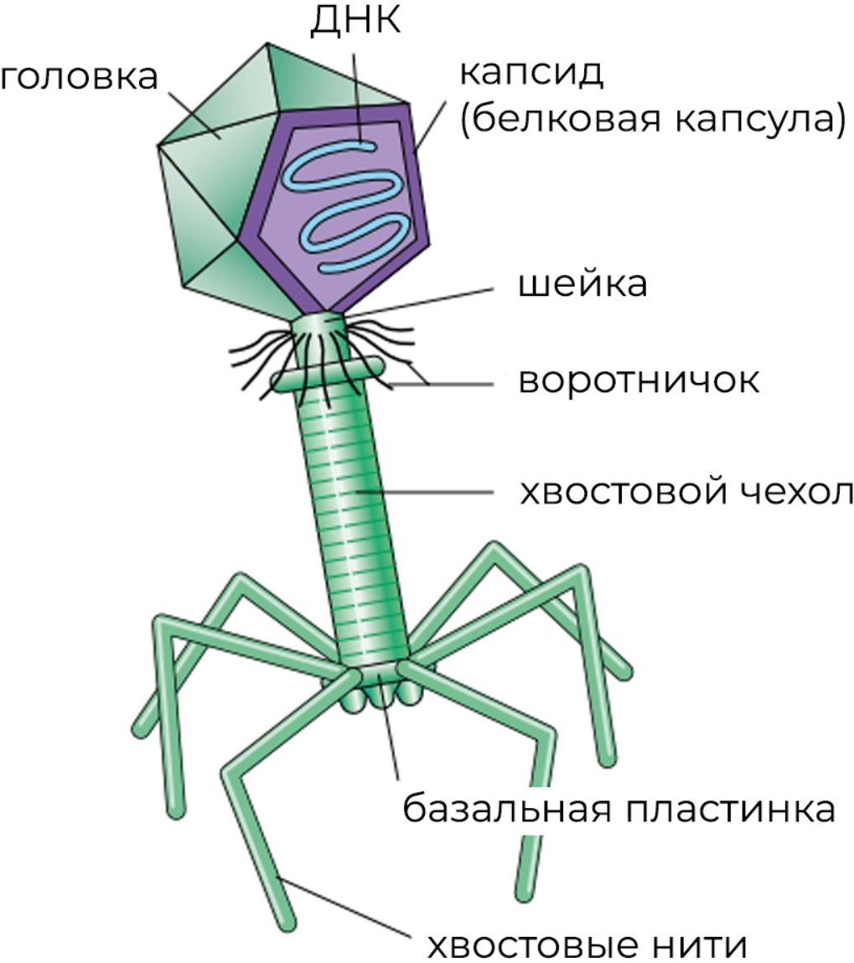

Примеры ДНК и РНК - содержащих вирусов

ДНК - содержащие

РНК - содержащие

бактериофаг герпес вирусная оспа

ВИЧ

вирус табачной мозаики

вирус гриппа

Cтроение бактериофага

60

В головке расположен генетический материал вируса — ДНК, который снаружи покрыт защитной белковой капсулой — капсидом.

Хвостовой чехол (хвост) вируса содержит сократительные белки и полый стержень. При сокращении белков через полый стержень ДНК вируса впрыскивается в клетку бактерий.

Базальная пластинка — содержит фермент, разрушающий клеточную стенку бактерий, что обеспечивает проникновение ДНК вируса в клетку

61

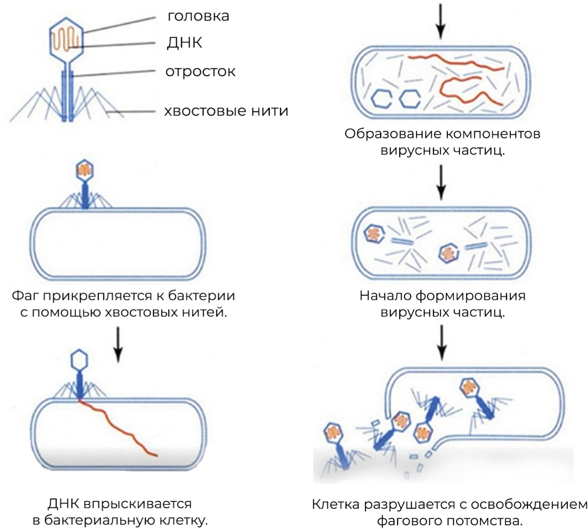

Цикл ДНКсодержащего вируса

62

Цикл РНК - содержащих вирусов

1. Прикрепление вируса к клетке.
2. Проникновение вируса в цитоплазму клетки, при этом белковая оболочка вируса разрушается и остаётся лишь молекула РНК.
3. Происходит обратная транскрипция, по вирусной РНК с помощью специального фермента — обратной транскриптазы, образуется вирусная ДНК.
4. Вирусная ДНК проникает в ядро клетки хозяина и встраивается в её ДНК.
5. Начинается активный синтез белков вируса по схеме (ДНК-РНК-БЕЛОК).
6. Белки будут формировать капсид вируса, который необходимо заполнить уже молекулой РНК, а не ДНК.
7. РНК будет образовываться в процессе транскрипции, т.е. информация с ДНК вируса будет считываться на и-РНК вируса, которая и будет заполнять капсид изнутри.

8. Сформированные вирусы покидают кл.

63

Законы, гипотезы, эксперименты

ПРАВИЛО БЕРГМАНА

среди сходных форм теплокровных животных наиболее крупными являются те, которые живут в условиях более холодного климата — в высоких широтах или в горах. Холодный климат - крупное тело, теплый климат - маленькое тело.

КЛЕТОЧНАЯ ТЕОРИЯ – ШЛЕЙДЕН, ШВАНН И ВИРХОВ, 1838

1. Клетка – структурно-функциональная единица любого живого организма
2. Клетки всех организмов схожи по строению, химическому составу и функциям
3. Новая клетка образуется в результате деления предыдущей клетки
4. Клетки в многоклеточных организмах образуют ткани, ткани образуют органы, а органы организм в целом

Биологический смысл клеточной теории:

* Все организмы на Земле имеют общее происхождение
* Родство всех живых организмов между собой

64

ЭКСПЕРИМЕНТ МЕЗЕЛЬСОНА И СТАЛЯ

эксперимент, проведённый двумя молекуляр- ными биологами — Мэтью Мезельсоном и Франклином Сталем. Он показал, что репликация ДНК имеет полуконсервативный характер. Это означает, что каждая дочерняя двойная спираль ДНК состоит из одной старой (матричной) цепи и из одной новой синтезиро- ванной цепи. Выяснили с помощью метода меченых атомов и центрифугирования.

ПРАВИЛО АЛЛЕНА

среди родственных форм теплокровных животных, ведущих сходный образ жизни, те, которые обитают в более холодном климате, имеют относительно меньшие выступающие части тела: уши, ноги, хвосты.

Теплый климат – большие уши, ноги, хвосты, ЧЕРЕЗ НИХ ОТДАЮТ ТЕПЛО, ЧТОБЫ НЕ ПЕРЕГРЕВАТЬСЯ

Холодный климат – маленькие уши, ноги, хвосты, ЧЕРЕЗ НИХ ОТДАЮТ МЕНЬШЕ ТЕПЛА, ЧТОБЫ СИЛЬНО НЕ ОХЛАЖДАТЬСЯ

65

ХРОМОСОМОНАЯ ТЕОРИЯ НАСЛЕДСТВЕННОСТИ МОРГАНА

* Гены, отвечающие за наследование признаков, расположены в хромосомах;
* Гены располагаются линейно, каждый ген имеет своё место в хромосоме – локус; в идентичных локусах гомологичных хромосом находятся аллельные гены.
* Гены, расположенные в одной хромосоме наследуются совместно, образуя группу сцепления
* число сцепленных генов равно (n) гаплоидно- му набору хромосом и постоянно для каждого вида (гаплоидный набор человека – 23, значит и групп сцепления 23 штуки)
* сцепление хромосом нарушается в ходе кроссинговера (перекрёста) – процесса обмена участками хромосом в профазе I мейоза;
* чем дальше друг от друга находятся сцепленные группы генов в хромосоме, тем больше вероятность кроссинговера (частота кроссинговера между генами прямо пропорциональна расстоянию между ними)

66

ПРАВИЛО ЭКОЛОГИЧЕСКОЙ ПИРАМИДЫ 10 % ИЛИ ЗАКОН ЛИНДЕМАНА

В экологической пирамиде действует правило 10 %. С каждым трофическим уровнем уменьшается количество особей, биомассы и энергии в 10 раз. То есть каждый следующий уровень является 10 % от предыдущего.

Например, если на первом трофическом уровне продуценты образовали 10000 кдж энергии, на второй уровень консументов 1-го порядка переходит уже 1000 кдж, на третий – 100 кдж, на четвертый – 10 кдж, на 5-й уровень

– 1 кдж энергии.

ОПЫТ ФРАНЧЕСКО РЕДИ

Франческо Реди взял несколько банок и поместил в каждую из них кусок мяса. Некоторые банки он накрыл сверху плотной материей, другие оставил открытыми. Через некоторое время в открытых банках на кусках мяса появились черви, в закрытых же банках ничего не произошло. С помощью опыта было доказано, что личинки мух не могут самозаро- диться на гнилом мясе, а появляются из отложенных мухами яиц.

67

ГИПОТЕЗА КЛЮЧ И ЗАМОК, ГИПОТЕЗА ФИШЕРА

В 1890 году Э. Г. Фишер предположил, что специфичность ферментов обусловлена особой формой молекулы фермента, которая точно соответствует форме молекулы субстрата. Эта гипотеза получила название

«КЛЮЧА И ЗАМКА», где ключ сравнивается с субстратом, а замок - с ферментом. ГИПОТЕЗА ГЛАСИТ: субстрат подходит к ферменту, как ключ подходит к замку.

Избирательность действия фермента связана со строением его активного центра.

Этапы:

1. Фермент ваимодействует с субстратом и образует короткоживущий фермент- субстратный-комплекс.
2. По завершении реакции, фермент- субстратный комплекс распадается на продукты и фермент.
3. Фермент в итоге не изменяется: по окончании реакции он остается таким же, каким был до неё, и может теперь взаимодей-

ствовать с новой молекулой субстрата.

68

ОПЫТ ЛУИ ПАСТЕРА

Он подвергал длительному кипячению в колбе с открытым горлышком питательную среду (мясной бульон), в которой могли размножать- ся микроорганизмы. Через несколько дней в колбе наблюдалось размножение микроорга- низмов - в результате попадания в неё бактерий и их спор. В следующем опыте, чтобы микроорганизмы и их споры не могли проникнуть в содержимое колбы извне, на её горлышко он насадил тонкую S-образную стеклянную трубочку. В результате микроор- ганизмы и их споры оседали в изгибах трубочки и не могли проникнуть внутрь колбы. Микроорганизмы и их споры, находившиеся в содержимом колбы, погибали при длительном кипячении, жидкость оставалась стерильной, и в ней не появлялись микроорганизмы.

Опыт Пастера окончательно доказал - всё живое образуется только из живого.

69

МЕТОД КАРПЕЧЕНКО

Для преодоления бесплодия капустно-редеч- ного гибрида Г. Д. Карпеченко применил метод полиплоидизации, что позволило восстановить парность гомологичных хромосом.

Скрещивание редьки и капусты. Г. Д. Карпеченко. Оба эти вида имеют (в диплоид- ном наборе) по 18 хромосом. Соответственно их гаметы несут по 9 хромосом (гаплоидный набор). Гибрид имеет 18 хромосом, но он совершенно бесплоден, т. к. «редечные» и

«капустные» хромосомы в мейозе не конъюгируют друг с другом.

Г. Д. Карпеченко действием колхицина удвоил число хромосом гибрида. В результате в гибридном организме оказалось 36 хромосом, слагающихся из двух полных диплоидных наборов редьки и капусты. Это создало нормальные возможности для мейоза, т. к. каждая хромосома имела себе парную.

«Капустные» хромосомы конъюгировали с

«капустными», а «редечные» – с «редечными». Каждая гамета несла по одному гаплоидному набору редьки и капусты (9 + 9 = 18).

70

ЗАКОН ГОМОЛОГИЧЕСКИХ РЯДОВ НАСЛЕДСТВЕННОЙ ИЗМЕНЧИВОСТИ ИЛИ ЗАКОН ВАВИЛОВА:

«Виды и роды, генетически близкие, характеризуются сходными рядами наслед- ственной изменчивости с такой правильно- стью, что, зная ряд форм в пределах одного вида, можно предвидеть нахождение параллельных форм у других видов и родов. Значение: выявление схожих мутаций и признаков у родственных групп особей.

ЗАКОН КОПА

В ходе эволюционного развития видов размеры особей имеют тенденцию к увеличению. Правило было продемонстриро- вано на древних морских беспозвоночных, динозаврах, млекопитающих). крупные организмы получили: лучшая защищенность от хищников, увеличение срока жизни, проще получать разнообразную пищу, проще поддерживать постоянную температуру тела

71

ЭКСПЕРИМЕНТ МИЛЛЕРА И ЮРИ

Был проведён Стэнли Миллером и Гарольдом Юри. Аппарат, спроектированный для проведения эксперимента, включал смесь газов, соответствующую представлениям о составе атмосферы ранней Земли: метан, аммиак, водород, и пропускавшиеся через неё электрические разряды (имитируя удары

молнии по земле). проверяли теорию Опарина и Холдейна. В результате эксперимента получили несколько аминокислот.

ЗАКОН ОГРАНИЧИВАЮЩЕГО (ЛИМИТИРУЮЩЕГО) ФАКТОРА, ИЛИ ЗАКОН МИНИМУМА ЛИБИХА

Наиболее значим для организма тот фактор, который более всего отклоняется от оптимального его значения. иллюстрирует Бочка - самая короткая дощечка это лимитирующий фактор.

Прим: недостаток азота в почве

72

ЗАКОН ОПТИМУМА

Экологический фактор влияет на живые организмы благоприятно только в определён- ном диапазоне своих значений. Далее наступает зона угнетения и гибель.

Прим: избыток или недостаток увлажнения губителен для растений

73

Генетика

* Изменчивость 75
* Селекция 79
* Биотехнология и генная инженерия 85

74

Изменчивость

Наследственная = Генотипическая

= Неопределенная

* Затрагивает генотип
* Имеет индивидуальный характер
* Носит внезапный скачкообразный характер
* Изменения неадектватны условиям среды

Комбинативная - сочетание родительских генов в новых комбинациях

Мутационная - случайное изменение генотипа

*Мутации:*

* Соматические (в соматических клетках, не передаются потомству при половом размножении, могут передаться при бесполом размножении)
* Половые (в половых клетках, передаются потомству

*Мутации:*

* Генные (в гене, замена нуклеотида, выпадение нуклеотида и тп)

75

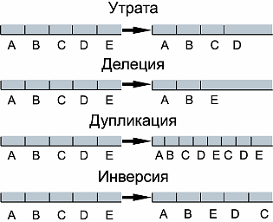

* Хромосомные (в хромосоме, делеция, дупликация. транслокация, инверсия)
* Геномные (изменение числа хромосом)

Ненаследственная = Фенотипическая

= Определенная = Модификационная

* Затрагивает фенотип
* Имеет группой характер, формируется в онтогенезе
* Зависит от условия среды (изменения адекватны условиям среды)
* Изменения в пределах нормы реакции
* Носят постепенный характер

76

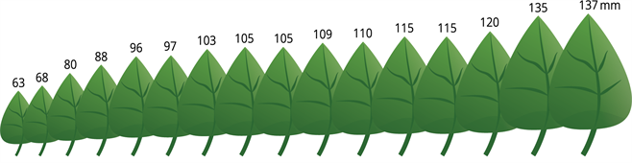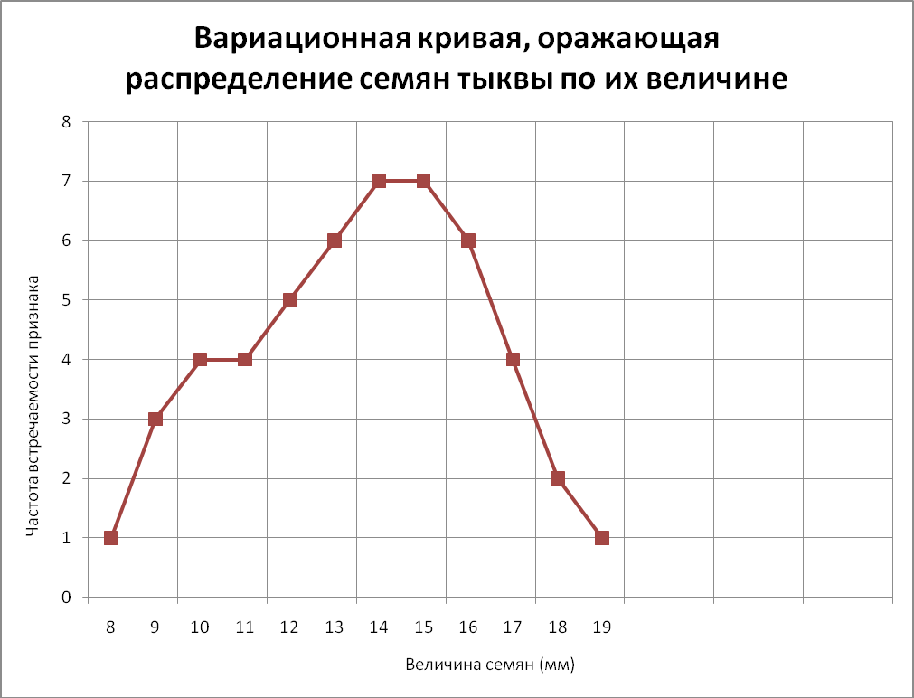

Норма реакции - степень варьирования признака (пределы обусловленные генотипом)

Узкая

* Жизненно важные признаки
* Размер сердца, глаза и т.п

Ряд изменчивости признака называется вариационным рядом

Широкая

* Не жизненно важные признаки
* Высота растения, вес и тп

Графическое выражение изменчивости признака

- вариационная кривая

77

Генные болезни Причина: генные мутации

* Серповидно-клеточная анемия
* Синдром Марфана
* Дальтонизм
* Гемофилия
* Фенилкетонурия
* Гипотериоз
* Галактоземия

Хромосомные болезни Причина: хромосомные и геномные мутации

* Синдром Дауна (трисомия 21)
* Синдром Клайнфельтера (ХХУ)
* Синдром Шершевского- Тернера (ХО)
* Синдром "кошачьего крика" (разрыв плеча 5-й хромосомы)

78

Селекция

разрабатывает методы создания новых сортов растений, пород животных, штаммов микроорганизмов

Основные методы классической селекции:

* подбор родительских пар отбор
* гибридизация
* искусственный мутагенез

Основные методы биотехнологии:

* клеточная инженерия
* генная инженерия

Отбор по экстерьеру - отбор по совокупности фенотипических признаков), повышение молочности, жирности молока, качества мяса и т.д.

Интуитивный (бессознательный) отбор — самая древняя форма отбора, используемая ещё древним человеком: отбор особей по фенотипу, т.е. с наиболее полезными сочетаниями признаков.

79

Массовый отбор — устранение из размноже- ния особей, не имеющих ценные признаки, либо имеющих нежелательные признаки (например, агрессивных). Часто используют у растений. Сорт, полученниый этим способом, генетически неоднороден.

Искусственный мутагенез чаще всего используется как метод селекции растений и микроорганизмов. Он основан на применении физических и химических мутагенов для получения форм растений с выраженными мутациями. Такие формы в дальнейшем используются для гибридизации или отбора. *В селекции растений широко используется полиплоидия.*

Полиплоидия — увеличение числа наборов хромосом в клетках организма, кратное гаплоидному (одинарному) числу хромосом; тип геномной мутации.

80

Внутривидовая гибридизация (скрещивание особей одного вида)

Инбридинг — скрещивание близкородствен- ных форм: в качестве исходных форм используются братья и сестры или родители и потомство.

*Результат:* получение гомозиготных организмов разложение исходной формы на ряд чистых линий.

*Минусы:* пониженная жизнеспособность (рецессивные гомозиготы зачастую несут наследственные заболевания).

Аутбридинг - неродственное скрещивание между особями одной породы или разных пород

*Результат:* получение большого количества гетерозиготных организмов

81

Эффект гетерозиса - повышенная жизнеспо- собность гибридов первого поколения (проявляется из- за перехода всех генов, в том числе и наследственных рецессивных заболеваний, в гетерозиготное состояние.

Эффект гетерозиса слабеет в следующих поколениях при скрещивании потомков между собой

Межвидовая (отдаленная) гибридизация (скрещивание ососбей разных видов)

Отдалённая гибридизация в селекции животных применяется значительно реже, чем в селекции растений.

Межвидовые и межродовые гибриды животных и растений чаще всего бесплодны, так как нарушается мейоз и гаметогенез не происходит. При этом восстановление плодовитости у животных представляет более сложную задачу, поскольку получение полиплоидов на основе умножения числа хромосом у них невозможно.

82

Закон гомологических рядов Н.И. Вавилова

Генетически близкие виды и роды характери- зуются сходными рядами наследственной изменчивости с такой правильностью, что, зная ряд форм в пределах одного вида, можно предвидеть нахождение параллельных форм у других видов и родов.

Работы И. В. Мичурина

* Предварительного вегетативного сближения (предварительная прививка скрещиваемых растений друг на друга)
* Опыление смесью пыльцы (смешивание материнской и отцовской пыльцы. Своя пыльца раздражает рыльце пестика - пестик способен воспринять чужую пыльцу)
* Посредника (Если два растения не скрещиваются напрямую, то сначала скрещивают первое растение с "посредником", а затем получившийся гибрид скрещивают со вторым растением)
* Ментора (сеянец прививается к растению, обладающему нужными качествами для воспитания в гибридном сеянце

83

Центры происхождения культурных растений

* Южноаазиатский (рис, сахарный тростник, зерновые, бобовые, банан, кокосовая пальма)
* Восточноазиатский (соя, просо, гречиха, ряд клубнеплодов и корнеплодов, слива, вишня, груша, цитрусовые)
* Юго-западноазиатский (мягкая пшеница, карликовая пшеница, круглозерная пшеница, бобовые, лук, конопля, репа, чеснок, виноград, хлопчатник,)
* Средиземноморский (капуста, сахарная свекла, маслины, клевер, рожковое дерево)
* Абиссинский (твердая пшеница, ячмень, кофейное дерево, банан)
* Центральноамериканский (кукуруза, тыква, перец, какао, табак)
* Южноамериканский (картофель, ананас, земляной орех (арахис), хинное дерево

84

Биотехнология и генная инженерия

Биотехнология — наука, изучающая возможность модификации биологических организмов для обеспечения потребностей человека.

Генная инженерия — искусственное, целенаправленное изменение генотипа микроорганизмов с целью получения культур с заранее заданными свойствами

Основные этапы решения генно-инженерной задачи следующие:

* Получение изолированного гена.
* Введение гена в вектор (плазмиду) для переноса в организм.
* Перенос вектора с геном (рекомбинантной плазмиды) в модифицируемый организм.
* Преобразование клеток организма.
* Отбор генетически модифицированных организмов и устранение тех, которые не были успешно модифицированы.

85

Клеточная инженерия — это направление в науке и селекционной практике, которое изучает методы гибридизации соматических клеток, принадлежащих разным видам, возможности клонирования тканей или целых организмов из отдельных клеток.

* Слияние эмбрионов, создание химерных животных
* Клонирования (пересадка ядер)
* Гибридизация клеток (слияние протоплатов)
* Выращивание растений в пробирке
* Получение ценных веществ

86

Ботаника

* Признаки растений 88
* Органы и ткани растений, функции 92
* Адаптации растений 96
* Ароморфозы растений 98
* Классы покрытосеменных. Семейства 99
* Циклы растений 103
* Отделы растений 104
* Экологические группы растений 110
* Растения по отношению к свету 111
* Видоизменения органов 112
* Агротехнические приемы 114

87

Признаки растений

Признаки водорослей

1. Не имеют органов и тканей
2. Тело водоросли - таллом или слоевище
3. Корней не имеют, есть корневые присоски - ризоиды

4 Впитывают воду и минеральные вещества и дышат всей поверхностью тела

1. Имеют хлоропласты - хроматофоры
2. Автотрофы
3. В цикле развития преобладает гаметофит
4. Размножение половое (гаметами), споровое, частями слоевища (вегетативное)
5. Имеют цветные пигменты, придающие им окраску

Признаки мхов

1. Гаметофит - взрослое растение, спорофит - коробочка на ножке
2. Имеют стебель и листья, корни отсутствуют, имеют корневые присоски - ризоиды.
3. Впитывают воду и дышат всей поверхностью

тела

88

1. Имеют водоносные клетки
2. Проводящие ткани отсутствуют, есть механические, покровные и основные ткани
3. Для размножения необходима вода
4. Представлены травянистыми формами, обитают во влажных местах

Признаки папоротников

1. В цикле развития преобладает бесполое поколение - спорофит
2. Спорофит - взрослое растение, а гаметофит

- обоеполый заросток

1. Имеют стебель и листья - вайи, споры образуются на задней стороне листьев
2. Появилось корневище с придаточными корнями.
3. Появились проводящие ткани
4. Для размножения необходима вода
5. Представлены травянистыми формами

89

Признаки голосеменных

1. Впервые появился орган размножения – семя
2. Цветы и плоды у них отсутствуют
3. Голосеменные образуют пыльцу, опыление происходит только с помощью ветра
4. Появилась пыльцевая трубка, которая доставляет сперматозоид к яйцеклетке при оплодотворении
5. Имеют органы шишки - женские и мужские
6. Имеют игольчатые листья, которые называются хвоя
7. Имеют хорошо развитые вегетативные органы и ткани
8. В жизненном цикле преобладает бесполое поколение - спорофит
9. Спорофит – это взрослое растение
10. Мужской гаметофит - пыльцевое зерно, женский - зародышевый мешок
11. Эндосперм у голосеменных гаплоидный
12. Травянистых форм нет

90

Признаки покрытосеменных

1. Высшие семенные растения
2. Имеют орган размножения - семя
3. Впервые появились цветы и плоды
4. Опыление происходит с помощью насекомых, животных, ветра, самоопыления
5. Семязачатки расположены закрыто внутри завязи цветка - отсюда название типа покрытосеменные
6. Имеют пыльцевую трубку которая доставляет сперматозоид к яйцеклетке, поэтому для размножения вода не нужна
7. Для них характерен процесс двойного оплодотворения
8. В жизненном цикле преобладает бесполое поколение - спорофит
9. Спорофит - взрослое растение.
10. Мужской гаметофит - пыльцевое зерно, женский - 8-ядерный зародышевый мешок
11. Эндосперм триплоидный
12. Представлены всеми жизненными формами

91

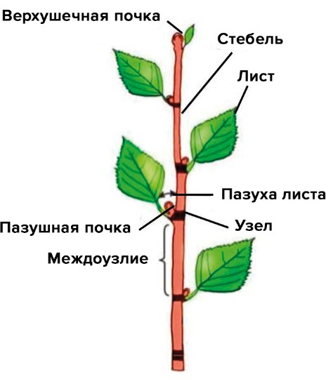

Органы и ткани растений

Органы

Вегетативные органы:

* Лист
* Стебель
* Почка
* Корень

Генеративные органы:

* Цветок
* Плод
* Семя

Ткани

Постоянные ткани:

* Основные
* Проводящие
* Механические
* Покровные

Образовательные ткани:

* Боковая образовательная
* Верхушечная образовательная
* Вставочная образовательная

92

Функции листа:

* фотосинтез
* транспирация
* вегетативное размножение
* газообмен - дыхание и обмен газов при фотосинтезе

Функции почки:

* рост растения в длину
* ветвление растения
* образование новых побегов

Функции цветка:

* образование пыльцы
* привлечение опылителей
* опыление
* оплодотворение
* образование семян
* образование плодов

Функции стебля:

* выносит листья к свету
* проведение веществ
* запасание веществ
* служит пищей
* вегетативное размножение
* фотосинтез

93

Функции корня:

* закрепляет растение в почве

•всасывание воды и минеральных веществ

* проведение веществ
* накопление и запасание питательных веществ
* служит пищей
* вегетативное размножение
* дыхание

Функции плодов:

* защита и распространение семян,

Плоды

Сухие односемянные плоды:

* семянка • крылатка
* зерновка • желудь
* opex

Сухие многосемянные плоды:

* коробочка • стручок
* боб

Сочные односемянные плоды:

•костянка

Сочные многосемянные плоды:

* ягода • многокостянка
* яблоко • многоорешек
* тыквина 94

Отличия семени и споры:

1. Семя имеет диплоидный зародыш и триплоидный эндосперм, спора гаплоидная
2. Семя имеет запас питательных веществ, спора не имеет
3. Семя имеет плотную оболочку, более жизнеспособно, у споры нет оболочки - менее жизнеспособно
4. Семя - многоклеточное, спора

- одноклеточная

Цветы

Насекомоопыляемые цветы:

* Яркий и большой околоцветник
* Цветы образуют нектар
* Пыльца тяжелая и липкая

Ветроопыляемые цветы:

* Цветы маленькие и невзрачные
* Имеют длинные тычинки и пестики
* Пестик имеет пушистое рыльце
* Пыльца мелкая и легкая

95

Адаптации растений

Приспособления растений к засушливым условиям среды

1. Корневая система растений глубоко проникает в почву
2. Листья видоизменены в колючки или иголки
3. Листья покрыты восковым налетом или опушены
4. Могут запасать воду в сочных, толстых стеблях, листьях
5. В дневные часы могут закрывать устьица для уменьшения испарения, а ночью открывать

Приспособления растений к водной среде

1. Слабо развитая корневая система
2. Слабо развитые проводящие ткани
3. Слабо развитые механические ткани
4. Все части растения покрыты слизью
5. Развивается большая поверхность листьев, тонкие
6. Растения имеют различные выросты и придатки
7. Развита воздухоносная ткань
8. Хорошо развито вегетативное размножение

96

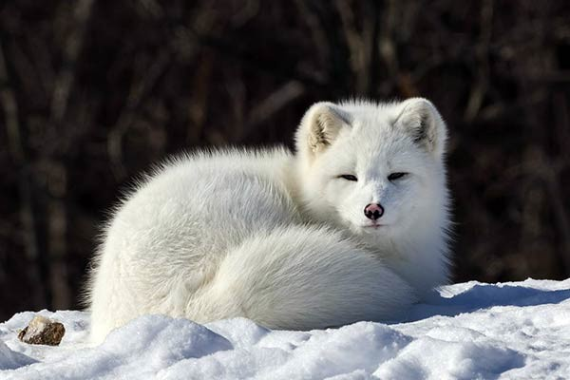

Приспособления растений к жизни в тундре

1. Растения низкорослые
2. Растения стелются по земле
3. Имеют небольшие корни, близко располо- женные к поверхности
4. Имеют мелкие листья, покрытые восковым налетом, волосками
5. Цветы и плоды созревают в быстрый срок
6. Цветы имеют яркую окраску для привлече- ния опылителей
7. Растения могут переносить заморозки, морозоустойчивы

97

Ароморфозы растений

Ароморфозы мхов

1. Появление органов: стеблей и листьев
2. Появление тканей: покровной, механической и основной

Ароморфозы папоротникообразных

1. Впервые появилось корневище с придаточ- ными корнями
2. Появились проводящие ткани
3. Преобладание в цикле развития - спорофита

Ароморфозы голосеменных

1. Появление семени
2. Появление пыльцевой трубки
3. Образование пыльцы
4. Независимость оплодотворения от воды

Ароморфозы покрытосеменных

1. Появление цветка
2. Появление плода
3. Появление двойного оплодотворения
4. Триплоидный эндосперм
5. Опыление происходит разными способами
6. Семязачатки находятся внутри завязи,

семена внутри плода

98

Классы покрытосеменных. Семейства

Двудольные

* В семени две семядоли
* Стержневая корневая система.
* Жилкование листьев перистое, пальчатое, сетчатое
* Число частей цветка кратно 4 или 5
* Околоцветник двойной сложный
* Имеют камбий
* Запас питательных вешеств расположен в семядолях
* Представлены всеми жизненными формами - деревья, кустарники, травы

Семейства: Паслёновые, Розоцветные, Крестоцветные, Сложноцветные, Бобовые

Семейство Бобовые

* Плод Боб
* Формула: Ч5Л5Т10П1
* Соцветие: головка, кисть
* Богаты белками, вступают в симбиоз с клубеньковыми бактериями (бактерии помогают им усваивать азот для построения
* Представители: горох, фасоль, соя, клевер 99

белка)

Семейство Пасленовые

* Плод ягода, коробочка
* Формула Цветка: Ч5Л5Т5П1
* Соцветие: кисть
* Некоторые представители ядовиты
* В основном овощные растения: картофель, томат, перец, баклажан, белена

Семейство Крестоцветные

* Плод стручок или стручочек
* Формула Цветка: Ч4Л4Т2+4П1
* Соцветие: кисть
* Представители: капуста, горчица, редька, пастушья сумка

Семейство Розоцветные

* Плод Костянка, Многокостянка, Яблоко
* Формула Цветка: Ч5Л5Т~П~
* Соцветие: зонтик
* В основном садовые растения: яблоня, вишня, слива, абрикос, малина, клубника, шиповник, роза

100

Семейство Сложноцветные

* Плод Семянка
* Формула Цветка: Ч5Л5Т5П1
* Соцветие: корзинка
* В основном полевые растения: подсолнух, василек, ромашка, одуванчик
* Цветки: трубчатые, воронковидные, язычковые

Однодольные

* В семени одна семядоля
* Мочковатая корневая система
* Жилкование листьев дуговое или параллельное
* Число частей цветка кратно 3
* Околоцветник простой.
* Запас питательных веществ расположен в эндосперме
* Камбий отсутствует
* Представлены в основном травянистыми формами

Семейства: Злаковые и Лилейные или Луковые

101

Семейство Злаковые

* Плод Зерновка
* Формула цветка: О(2)+2Т3П1
* Соцветие: колос, сложный колос, початок, метелка
* Стебель - соломина
* Характерен вставочный рост стебля
* Представители: овес, рожь, ячмень, пшеница, кукуруза, бамбук, гречка

Семейство Лилейные (луковые)

* Плод ягода или коробочка
* Формула цветка О3+3Т3+3П1
* Соцветие - одиночные цветы, зонтик, завиток
* Многие имеют видоизмененные побеги - луковицы и корневища
* Представители: тюльпан, лилия, лук, чеснок, ландыш

102

Циклы растений

Цикл мхов

Гаметофит (взрослый мох) Архегонии и антеридии Гаметы Оплодотворение Зигота Спорофит (коробочка на ножке) Спора Зелёная нить (молодой гаметофит)

Цикл папоротников

Спорофит (взрослое растение) Спора Гаметофит (заросток) Архегонии и антеридии Гаметы Оплодотворение Зигота Молодой спорофит

103

Отделы растений

Водоросли

(на примере хламидомонады)

Взрослая хламидомонада – гаметофит, имеет гаплоидный набор nc и образуется из гаплоидной зооспоры

Зооспора имеет гаплоидный набор nс и образуется:

При половом: из диплоидной зиготы путем мейоза

При бесполом: из гаплоидной взрослой особи путем митоза Гамета имеет гаплоидный набор nc и образуется из гаплоидного гаметофита путём митоза

Мхи

Гаметофит - взрослое растение, гаплоидный набор nс - образуется митозом из гаплоидной споры

Гамета - гаплоидный набор, nс - образуется митозом из гаплоидного гаметофита

Зигота - диплоидный набор, 2n2с - образуется за счет слияния яйцеклетки

и сперматозоида

104

Спорофит - коробочка на ножке - диплоидный набор, 2n2c - образуется митозом из диплоидной зиготы

Спора - гаплоидный набор, nс - образуется мейозом из диплоидного спорофита

Папоротники

Спорофит - взрослое растение - диплоидный набор, 2n2c - образуется митозом из диплоидной зиготы

Спора - гаплоидный набор, nc - образуется мейозом из диплоидного спорофита Гаметофит - обоеполый заросток - гаплоид- ный набор nc - образуется митозом из гаплоидной споры

Гамета - гаплоидный набор, nс - образуется митозом из гаплоидного гаметофита

Зигота - диплоидный набор, 2n2c - образуется за счет слияния яйцеклетки и сперматозоида

105

Голосеменные

Спорофит - диплоидный набор 2n2c, образуется митозом из диплоидной зиготы

Мегаспорангий - диплоидный набор 2n2c, образуется митозом из диплоидных клеток спорофита, зиготы

Мегаспора - гаплоидный набор nc, образуется мейозом из диплоидных клеток мегаспорангия

Женский гаметофит - гаплоидный набор nc, образуется митозом из гаплоидной мегаспоры

Яйцеклетка - гаплоидный набор nc, образует- ся митозом из гаплоидной мегаспоры

Зигота - диплоидный набор 2n2c, образуется за счет слияния яйцеклетки и сперматозоида

Эндосперм - гаплоидный набор nc, образует- ся митозом из гаплоидной мегаспоры

Микроспорангий - диплоидный набор 2n2c, образуется митозом из диплоидных клеток спорофита, зиготы

106

Микроспора - имеет гаплоидный набор nc, образуется мейозом из диплоидных клеток микроспорангия

Пыльцевое зерно – мужской гаметофит - гаплоидный набор nc, образуется митозом из гаплоидной микроспоры

Вегетативная клетка - гаплоидный набор nc, образуется митозом из микроспоры

Генеративная клетка - гаплоидный набор nc, образуется митозом из микроспоры

Спермий - гаплоидный набор nc, образуется митозом из генеративной клетки

107

Покрытосеменные

Спорофит - диплоидный набор 2n2c, образуется митозом из диплоидной зиготы

Мегаспорангий - диплоидный набор 2n2с, образуется митозом из диплоидных клеток спорофита, зиготы

Мегаспора - гаплоидный набор пс, образуется мейозом из диплоидных клеток мегаспорангия

Восьмиядерный зародышевый мешок - женский гаметофит имеет гаплоидный набор пс, образуется митозом из гаплоидной мегаспоры

Яйцеклетка - гаплоидный набор пс, образует- ся митозом из гаплоидной мегаспоры

Зигота - диплоидный набор 2n2с, образуется за счет слияния яйцеклетки и сперматозоида

Эндосперм - триплоидный набор 3n3c, образуется за счет слияния центральной

клетки и сперматозоида

108

Центральная клетка- диплоидный набор 2n2с образуется за счет слияния двух гаплоидных клеток зародышевого мешка

Микроспорангий - диплоидный набор 2n2c, образуется митозом из диплоидных клеток спорофита

Микроспора - гаплоидный набор nс, образуется мейозом из диплоидных клеток микроспорангия

Пыльцевое зерно - мужской гаметофит имеет гаплоидный набор nс, образуется митозом из гаплоидной микроспоры

Вегетативная клетка - гаплоидный набор пс, образуется митозом из гаплоидной микроспоры

Генеративная клетка - гаплоидный набор nс, образуется митозом из гаплоидной микроспоры

Спермий - гаплоидный набор пс, образуется митозом из гаплоидной генеративной кл.

109

Экологические группы растений

1. Гидатофиты — водные растения, целиком или большей своей частью погруженные в воду.

*Например: кувшинка, ряска.*

1. Гидрофиты — водные растения, прикрепл. к грунту и погруж. в воду своими нижними частями.

*Например: стрелолист, камыш, рогоз.*

1. Гигрофиты — растения избыточно увлажненных местообитаний, но таких, где обычно нет воды на поверхности. *Например: калужница.*
2. Мезофиты — растения, обитающие в условиях среднего увлажнения. Напр: ландыш, дуб, ель, ромашка. Ксерофиты — растения, живущие в условиях резкого дефицита влаги. *Например: кактус, суккулент, алоэ.*

110

Растения по отношению к свету

1. Светолюбивые (гелиофиты - солнце), живущие только на хорошо освещенных местах.

*Например: сосна, пшеница.*

1. Теневыносливые (факультативные гелиофиты) могут жить при полном освещении, но хорошо переносят и некоторое затенение.

*Например: лесные травы, кустарники, большинство луговых растений.*

1. Тенелюбивые (сциофиты - тень) обитают только в затененных местах.

*Например: кислица, папоротник.*

111

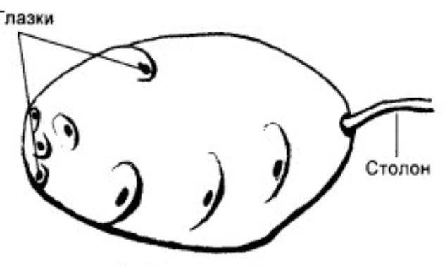

Видоизменения органов

Видоизменения побегов

Подземные побеги

1. Клубень (имеет: утолщенный стебель, почки (глазки), узлы, междоузлия. пример: клубень картофеля)
2. Луковица (имеет: видоизмен. листья - чешуи (сочные\сухие), почки, стебель донце , придаточные корни) пример: луковица тюльпана, лука, чеснока)
3. Корневище ( имеет: стебель, придат. корни, листья, почки. пример: папоротник, ландыш) 4. Клубнелуковица

Надземные побеги

1. Колючки у боярышника
2. Усики у винограда, гороха
3. Надземные столоны у земляники
4. Кочан у капусты

112

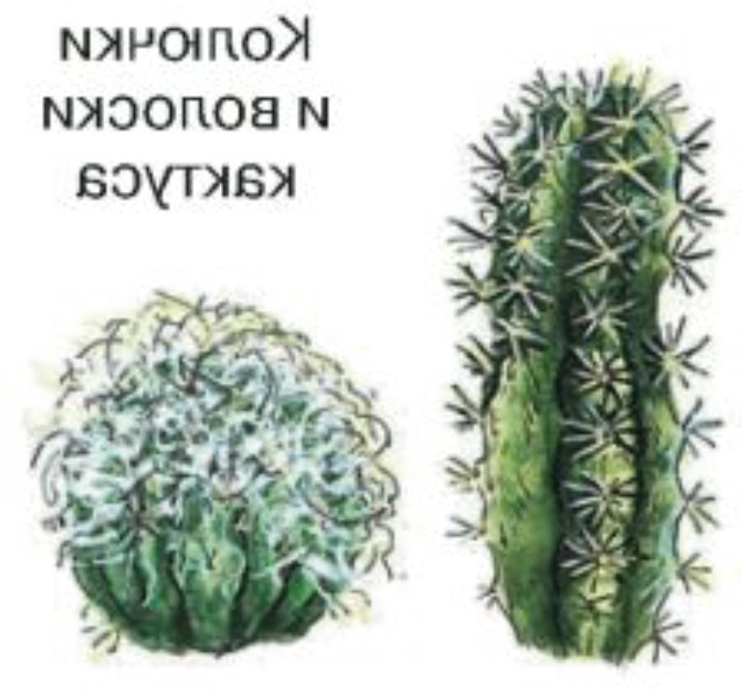

Видоизменения корней

1. Корнеплод – утолщенный главный корень, который запасает в себе питат. в-ва. Развиты у моркови, редиса, свеклы.
2. Корневые клубни или шишки – утолщенные бок корни. Развиты у сладкого картофеля батата, георгина.
3. Дыхательные корни у водных растений
4. Воздушные корни у орхидей
5. Корни-присоски у растений паразитов

Видоизменения листьев

1. Колючки - кактус, барбарис
2. Усики - горох
3. Ловчие листья (росянка, венерина мухоловка)
4. Чешуи лука
5. Игольчатые листья у хвойных

113

Агротехнические приемы

Рыхление и прополка сорняков в посевах культурных растений

1. Рыхление улучшю снабжение корней и других подземных органов кислородом воздуха (способствует дыханию корней).
2. Рыхление способствует уменьшению испарения и сохранению воды в почве.
3. Прополка ослабляет конкуренции между культурными и сорными растениями.

Пикировка

Пересадка рассады в грунт после прищипыва- ния верхушки главного корня. Её проводят для чтобы обеспечить рост боковых и придаточных корней, что положительно влияет на питание и рост

114

Прореживание почвы

Агроприём, предоставляющий растениям дополнительную площадь. Прореживание снижает конкуренцию между растениями и повышает урожайность — корнеплоды, корни растений становятся крупнее.

*Например: прореживание моркови, свеклы.*

Окучивание

Способствует образованию у растений дополнительных корней.

1. Окучивание стимулирует образование придаточных корней, а значит, увеличивает массу корневой системы.
2. В рез-те улучшается корневое питание и повышается урожайность растения. *Например: окучивание картофеля.*

115

Зоология

* Классификации всех животных 117
* Простейшие 120
* Тип Кишечнополостные 121
* Тип Плоские черви 122
* Приспособления червей паразитов 122
* Тип Круглые черви 123
* Тип Кольчатые черви 124
* Тип Членистоногие 125
* Тип Моллюски 127
* Подтип Бесчерепные (ланцетник) 129
* Некоторые термины 129
* Надкласс Рыбы 130
* Класс Земноводные 132
* Класс Пресмыкающиеся 133
* Класс Птицы 134
* Класс Млекопитающие 135
* Разновидности зрения 136
* Пищеварение травоядных и плотоядных - 137
* Превращение насекомых 138
* Ароморфозы 139
* Циклы червей паразитов 144
* Отличия кровеносной системы хордовых

и рыб 147

116

Классификации всех животных

Классы кишечнополостных

1. Гидроидные (гидра)
2. Коралловые полипы (красные кораллы, актиния)
3. Сцифоидные (медуза корнерот, медуза аурелия)

Классы плоских червей

1. Ресничные (белая планария, многоглазка)
2. Сосальщики (печеночный сосальщик)
3. Ленточные (бычий цепень, свиной цепень, широкий лентец, эхинококк)

Классы кольчатых червей

1. Многощетинковые (нереида, пескожил)
2. Малощетинковые (дождевой червь)
3. Пиявки (мед. пиявка)

Классы членистоногих

1. Ракообразные (мокрица, дафния, водяной ослик, циклоп, раки, крабы, омары)
2. Паукообразные (скорпионы, клещи, пауки)
3. Насекомые (бабочки, слепень, муха. комар)

117

Классы моллюсков

1. Двустворчатые (мидии, устрица, перловица, беззубка)
2. Брюхоногие (малый прудовик, голый слизень, виноградная улитка, катушка)
3. Головоногие (осьминог, каракатица, кальмар)

Отряды земноводных

1. Бесхвостые (лягушка, жаба)
2. Безногие (червяга)
3. Хвостатые (саламандра, тритон)

Отряды пресмыкающихся

1. Крокодилы (крокодил)
2. Чешуйчатые (змея, ящерица)
3. Черепахи (черепаха)
4. Клювоголовые (гаттерия)

Птицы

1. Килегрудные или летающие (типичные птицы)
2. Бескилевые или бегающие (страусовые)
3. Плавающие (пингвины)

118

Млекопитающие

1. Яйцекладущие (утконос, ехидна)
2. Сумчатые (кенгуру, опоссум, коала, сумчатый волк)
3. Плацентарные

Отряды плацентарных 1.Насекомоядные (ёж, крот)

1. Грызуны (хомяк, сурок, белка)
2. Зайцеобразные (заяц, кролик)
3. Хищные (волк, собака, лиса, тигр, лев)
4. Парнокопытные (северный олень, жираф, свинья, корова, бегемот, козёл, баран, лось)
5. Непарнокопытные (лошадь, зебра, осел), носорог, тапир)
6. Ластоногие (тюлень, морж, морской котик)
7. Китообразные (кит, касатка, дельфин)
8. Рукокрылые (летучие мыши)

119

Простейшие

Инфузория туфелька

* Постоянная форма тела
* Имеет реснички
* Два ядра - большое и малое
* Две сократительные вакуоли с приводящими канальцами
* Имеет клеточный рот
* Имеет порощицу - отверстие для выделения
* Размножается митозом – бесполый способ, конъюгация – половой способ

Эвглена Зелёная

* Постоянная форма тела
* Имеет жгутик
* Одно ядро
* Имеет хлоропласты
* Имеет светочувствительный глазок стигму
* Питается как миксотроф: фотосинтез на свету как автотроф, и как гетеротроф

Амеба обыкновенная

* Непостоянная форма тела
* Имеет ложноножки
* Имеет одно ядро
* Одна сократительная вакуоль

120

Тип Кишечнополостные

* Двухслойные, имеют экто и энтодерму
* Радиальная, лучевая симметрия
* НС диффузного типа
* Имеют рот, щупальца, кишечную полость
* Имеют стрекательные клетки
* Подвижная форма - медуза, неподвижная – полип
* Раздражимость – сокращение тела
* Размножение бесполое почкованием, половое гаметами
* Способны к регенерации
* Произошли от простейших

121

Тип Плоские черви

* Трёхслойные, имеют экто, энто и мезодерму
* Двусторонняя симметрия, тело плоское
* Не имеют полости тела, между органами ткань паренхима
* Три слоя мышц – продольный, поперечный и косой
* НС стволового, лестничного типа
* Кровеносная система отсутствует
* Пищ. система слепозамкнута, нет анального отверстия
* Выдел.органы – протонефридии
* Гермафродиты
* Произошли от кишечнополостных

Приспособления червей паразитов

* Высокая плодовитость
* Сложный цикл развития со сменой хозяев
* Наличие крючьев, присосок
* Плотный покров, устойчивый к ферментам
* Анаэробность
* Отсутствие пищеварительной системы – впитывают пищу всем телом

- Отсутствие НС и органов чувств

122

Тип Круглые черви

* Трёхслойные, имеют экто, энто и мезодерму
* Двусторонняя симметрия, тело круглое на срезе
* Имеют первичную полость тела
* Один слой мышц – продольный
* НС стволового типа
* Кровеносная система отсутствует
* Пищ. система сквозная, есть анальное отверстие
* Выдел.органы – протонефридии
* Раздельнополые, половой диморфизм
* Произошли от плоских червей

123

Тип Кольчатые черви

* Трёхслойные, имеют экто, энто и мезодерму
* Двусторонняя симметрия, членистое тело
* Имеют вторичную полость тела
* Два слоя мышц – продольный и поперечный
* НС – брюшная нервная цепочка
* Замкнутая кровеносная система
* Пищ. система сквозная, есть анальное отверстие
* Выдел.органы – метанефридии
* Гермафродиты
* Способны к регенерации
* Имеют выросты – параподии
* Произошли от плоских червей

124

Тип членистоногие

* Трёхслойные, имеют экто, энто и мезодерму
* Двусторонняя симметрия, тело разделено на отделы
* Членистые конечности, хитиновый покров
* Незамкнутая кровеносная система (сердце на спине + сосуды)
* Раздельнополые, внутреннее оплодотворение
* Полость тела смешанная
* Произошли от кольчатых червей

Класс Ракообразные

* 2 отдела тела, 5 пар ног
* Сложные глаза, 2 пары усиков
* Органы выделения - зеленые железы (почки)
* Органы дыхания - жабры
* Два отдела желудка - жевательный и цедильный

*Примеры: рак, краб, омар, циклоп, дафния, водяной ослик*

125

Класс Паукообразные

* 2 отдела тела, 4 пары ног
* Простые глаза, нет усиков
* Органы выделения - мальпигиевы сосуды
* Органы дыхания - легкие + трахеи
* Внекишечное пищеварение
* Паутинные + ядовитые железы

Класс Насекомые

* 3 отдела тела, 3 пары ног
* Сложные глаза, 1 пара усиков
* Органы выделения - мальпигиевы сосуды + жировое тело
* Органы дыхания - трахеи
* Имеют крылья
* Разные ротовые аппараты, типы конечностей

126

Тип Моллюски

* Трёхслойные, имеют экто, энто и мезодерму
* Двусторонняя симметрия, тело мягкое, нечленистое
* Имеют раковину и кожную складку мантию
* Незамкнутая кровеносная система (сердце + сосуды)
* Раздельнополые, гермафродиты
* Полость тела смешанная
* Органы выделения почки
* НС узлового типа
* Произошли от кольчатых червей

Класс Головоногие

* Водные
* Имеют голову, туловище, ногу (щупальца)
* Раковина недоразвита
* Раздельнополые
* Дышат жабрами
* Органы выделения – почки
* Реактивное движение
* Имеют чернильный мешок

*Примеры: осьминог, каракатица, кальмар*

127

Класс Брюхоногие

* Наземные или водные
* Имеют голову, туловище, ногу
* Раковина круглая или завитая
* Имеют в глотке тёрку (радулу)
* Дышат жабрами или лёгкими
* Органы выд – почки
* Гермафродиты

*Примеры: малый прудовик, слизень, виноград- ная улитка*

Класс Двустворчатые

* Водные
* Имеют туловище и ногу, головы нет
* Имеют раковину из двух створок
* Раздельнополые
* Фильтраторы по способы питания
* Имеют вводной и выводной сифон
* Дышат жабрами
* Органы выд – почки
* Личинка – глохидия (паразит. обр жизни)

*Примеры: беззубка, мидия, устрица, перловица*

128

Подтип Бесчерепные (ланцетник)

* Водное животное
* Имеют хорду
* Не имеет черепа, головного мозга
* НС – трубчатого типа, нервная трубка на спине
* Кровеносная система замкнутая, сердца нет
* Пищеварительная система – сквозная трубка, в глотке жаберные щели
* Дышат жабрами
* Раздельнополые, наружное оплодотв-е

Некоторые термины

Первичноводные - водн животные, у которых все предки жили в воде (рыбы, головоногие моллюски, земноводные)

Вторичноводные - водн животные, у которых все предки жили на суше (ихтиозавры, морские млекопитающие (кит, тюлень, дельфин), морские черепахи

Теплокровные (гомойотермные) - животные с пост темп тела (птицы, млекопитающ) Холоднокровные (пойкилотермные) -

животные с непост темп тела (все беспозво-

ночн, рыбы, земноводн, пресмыкающ) 129

Надкласс Рыбы

* Тело покрыто чешуей, слизью
* Имеют голову, туловище, хвост
* Не имеют век, внутреннее ухо
* Мозг имеет 5 отделов
* Два отдела позв: туловищный и хвостовой
* Дышат жабрами
* Сердце 2-камерное, 1 круг кровообрщ.
* Хладнокровные, непост. темп. тела
* Органы выделения - почки
* Имеют плавательный пузырь (регул. погружение и всплытие)
* Имеют боковую линию для ориентации в пространстве
* Раздельнополые, оплодотв-е наружное

Хрящевые рыбы

* Скелет хрящевой
* Нет жабер крышек
* Нет плав. пузыря
* Оплодотв-е внутреннее, яйцеживорождение
* Чешуя покрыт эмалью
* Рот на брюшной стороне

*Примеры: акула, скат* 130

Костные рыбы

* Скелет костный
* Есть жабер. крышки
* Есть плав. пузырь
* Оплодотв-е наружное, мечут икру
* Чешуя костная

*Примеры: окунь, карась, щука*

131

Класс Земноводные

* Кожа голая, много желез, покрыта слизью
* Пятипалые конечности с перепонками
* Среднее ухо, прозр-е веки
* Мозг имеет 5 отделов
* Сердце 3-камерное, без перегородки.
* 2 круга кровообр-я
* Хладнокровные, непост. темп. тела, кровь смешанная
* Орг. дыхания - легкие, полые мешки
* Отделы позв: шейный, туловищный, крестцовый, хвостовой
* Ребер нет, один шейный позвонок, шея неподвижна
* Орг. выд - почки, имеют клоаку
* Зубы недифференцированы
* Оплодотв-е наружное, развитие непрямое - личинка головастик

132

Класс Пресмыкающиеся

* Кожа сухая, мало желез, роговой покров
* Конечности по бокам тела
* Среднее ухо, есть веки
* Мозг имеет 5 отделов
* Сердце 3-камерное, неполная перегородка, 2 круга кровообр-я
* Хладнокровные, непост. темп. тела, кровь смешанная
* Орг. дыхания - ячеистые легкие
* Отделы позв: шейный, грудной, поясничный, крестцовый, хвостовоЙ
* Есть ребра и груд.клетка, шея подвижна
* Орг. выд - почки, имеют клоаку
* Оплодотв-е внутр-е, развитие прямое
* Зубы недифференцированы
* Откладывают яйца в кожистой оболочке
* Произошли от земноводных

133

Класс Птицы

* Кожа сухая, копчиковая железа
* Имеют перья, крылья, есть клюв
* Среднее ухо, есть веки
* Мозг имеет 5 отделов
* Сердце 4-камерное, полная перегородка, 2 круга кровообр-я
* Теплокровные, пост. темп. тела, кровь разделена
* Орг. дыхания – губчатые легкие + воздушные мешки
* Имеют двойное дыхание
* Отделы позв: шейный, грудной, поясничный, крестцовый, хвостовой
* Есть ребра и груд. клетка, шея подвижна
* Орг. выд – почки, нет моч. пузыря, имеют клоаку
* Оплодотв-е внутр-е, развитие прямое
* Откладывают яйца в известковой скорлупе
* Произошли от пресмыкающихся

Особенности скелета птиц

* Нет зубов - Есть цевка
* Кости полые, пустые
* Вырост грудины – киль

- Задние отд.позв-ка срослись

134

Класс Млекопитающие

* Покрыты шерстью
* Есть потовые и сальные жел-зы
* Наружное ухо, есть веки, усы вибриссы
* Мозг имеет 5 отделов
* Сердце 4-камерное, полная перегородка, 2 круга кровообр-я
* Теплокровные, пост. темп. тела, кровь разделена
* Орг.дыхания – альвеолярные лёгкие, есть диафрагма
* Отделы позв: шейный, грудной, поясничный, крестцовый, хвостовой
* Есть ребра и груд.клетка, шея подвижна
* Орг. выд – почки, клоаки нет
* Зубы дифференцированы
* Оплодотв-е внутр-е, развитие прямое
* Живорождение, забота о потомстве
* Есть молочные железы, плацента
* Произошли от пресмыкающихся

Парнокопытные

* Козел
* Баран
* Кабан
* Лось
* Жираф
* Северный олень • Зубр
* Бегемот

135

Непарнокопытные

* Лошадь • Носорог
* Осел • Тапир
* Зебра

Разновидности зрения

Фотопическое зрение:

1. это дневное зрение.
2. Обеспеч колбочками.

З. Эта система зрения отлич низкой чувстви- тельностью, но высокой остротой.

1. Она настроена на восприятие относит яркого дневного света, источником которого явл солнце или яркое искусств. освещение.
2. Фотопическое зрение явл цветным.

Скотопическое зрение:

1. это сумеречное зрение. 2, Обеспеч палочками.

3. Эта сист зрения отличается высок чувствительностью, но низкой остротой. Она настроена на восприятие света в ночное время, когда свет поток крайне ограничен.

5. Чёрно - белое зрение.

136

Пищеварение травоядных и плотоядных

Пищеварительная система травоядных:

* длинный кишечник
* многокамерный желудок
* длинная слепая кишка, хорошо развита (резервуар для симбиотических бактерий)
* хорошо развиты резцы, жевательные зубы
* длительное, поэтапное пищеварение

Пищеварительная система плотоядных:

* короткий кишечник
* однокамерный желудок
* короткая слепая кишка
* хорошо развиты клыки, хищные зубы

137

Превращение насекомых

Полное превращение

* Отряд Жесткокрылые или Жуки (божья коровка, майский жук)
* Отряд Чешуекрылые или Бабочки (махаон, березовая пяденица)
* Отряд Перепончатокрылые (пчела, оса, шмель, муравей)
* Отряд Двукрылые (муха, комар, слепень)
* Отряд Блохи

Неполное превращение

* Отряд Прямокрылые (кузнечик, саранча, медведка, сверчок)
* Отряд Стрекозы (стрекоза)
* Отряд Богомоловые (богомол)
* Отряд Равнокрылые (тля )
* Отряд Клопы (клоп)
* Отряд Тараканы (таракан)
* Отряд Вши

138

Ароморфозы

Ароморфозы кишечнополостных

1. Появление многоклеточности
2. Диффузная нервная система
3. Дифференциация клеток
4. Лучевая, радиальная симметрия
5. Двухслойное строение тела: эктодерма и энтодерма

Ароморфозы Плоских червей

1. Третий слой тела - мезодерма
2. Двусторонняя симметрия
3. Появление систем органов:

* Выделительная система
* Половая система
* Пищеварительная система
* Нервная система стволового типа

Ароморфозы Круглых червей

1. Появление анального отверстия и сквозной пищеварительной системы
2. Первичная полость тела
3. Раздельнополость и половой диморфизм

139

Ароморфозы Кольчатых червей

1. Вторичная полость тела - целом
2. Кровеносная система
3. Сегментация тела
4. Органы дыхания жабры у водных червей
5. Органы выделения - метанефридии
6. Органы движения - параподии

Ароморфозы членистоногих

1. Членистые конечности
2. Тело разделено на отделы
3. Появление наружного скелета - хитинового покрова
4. Поперечно - полосатая мускулатура в аппарате

Ароморфозы Моллюсков

1. Появление наружного скелета - раковины
2. Появление сердца
3. Тело разделено на отделы
4. Нервная система узлового типа
5. Появление почек
6. Появление пищеварительных желез

140

Ароморфозы рыб

1 Развитие головного мозга

1. Появление двухкамерного сердца и 1 круга кровообращения
2. Развитие подвижных челюстей
3. Замена хорды хрящевым, а затем и костным позвоночником
4. Возникновение парных и непарных плавников
5. Возникновение чешуи

Ароморфозы Земноводных

1. Появление пятипалых конечностей
2. Трехкамерное сердце без перегородки
3. Второй круг кровообращения
4. Среднее ухо, барабанная перепонка
5. Появление легких и легочного дыхания
6. Появление шейного отдела позвоночника
7. Появление век

141

Ароморфозы Пресмыкающихся

1. Трехкамерное сердце с неполной перегородкой
2. Внутреннее оплодотворение
3. Яйцо с запасом питательных веществ
4. Роговой покров тела
5. Ячеистые легкие
6. Формирование грудной клетки

Ароморфозы Птиц

1. Четырехкамерное сердце с полной перегородкой
2. Полное разделение артериальной и венозной крови
3. Теплокровность
4. Яйцо в известковой скорлупе
5. Перьевой покров и крылья
6. Губчатые легкие
7. Развитие больших полушарий и мозжечка

142

Ароморфозы Млекопитающих

1. Четырехкамерное сердце с полной перегородкой
2. Полное разделение артериальной и венозной крови
3. Т еплокровность
4. Развитие плаценты и живорождение
5. Шерстный покров
6. Молочные, сальные и потовые железы
7. Развитие коры больших полушарий
8. Появление альвеолярных легких и диафрагмы

143

Циклы червей паразитов

Свиной и бычий цепень

Промежуточный хозяин - свинья (корова или свинья); Основной хозяин - человек.

Способ заражения: финнозное мясо

Стадии:

1. Выход во внешнюю среду яиц червя вместе с калом основного хозяина.
2. Яйца вместе с травой съедает промежуточный хозяин. В его организме из яйца выходит личинка червя - 6 крючная личинка (онкосфера) и попадает в кишечник.
3. Личинка просачивается через стенку кишечника в кровь, током крови разносится в различные органы и ткани.
4. В них она превращается в личинку финну (сбрасывает крючья). Мышцы зараженные личинками финнами - финнозное мясо.
5. Человек плохо проварил, прожарил финнозное мясо - личинки не умирают. Человек съедая мясо, заражается личинками червя.
6. В кишечнике человека личинка превращается во взрослого червя.
7. Взрослый червь живёт и размножается в кишечнике человека, выделяя яйца во

внешнюю среду

144

Печеночный сосальщик

Промежуточный хозяин - малый прудовик (моллюск) Основной - крупный рогатый скот (корова, овца)

Стадии:

1. С калом основного хозяина во внешнюю среду выделяются яйца червя, которые попадают в воду.
2. В воде из личинки выходит личинка с ресничками, которую и съедает промежуточ- ный хозяин - малый прудовик.
3. В его организме личинка с ресничками развивается и растет, преобразуется и выделяется во внешнюю уже хвостатая личинка.
4. Хвостатая личинка попадает на траву и образует оболочку цисту (инстицирование личинки).
5. Цисту съедает окончательный хозяин - корова , в ее организме из цисты развивается взрослый червь - печеночный сосальщик, который мигрирует в желчные протоки и печень, паразитируя на них.

145

Аскарида

Хозяин - человек. Стадии:

1. Попадание яйца червя в организм человека вместе с немытыми овощами.
2. Яйцо попадает в кишечник, превращается в личинку червя и через стенку кишечника просачивается в кровь.
3. С током крови личинка попадает в лёгкие, где развивается, растет и дышит.
4. Человек кашляет и по дыхательным путям личинка из лёгких поднимается обратно в полость рта, происходит вторичное проглатывание. Только на этот раз человек проглатывает уже не яйцо червя, а личинку.
5. Личинка попадает в кишечник и превраща- ется во взрослую аскариду.

Аскарида выделяет во внешнюю среду свои яйца вместе с калом хозяина.

146

Отличия кровеносной системы хордовых и рыб

Рыбы

* Сердце двухкамерное без перегородки - 1 предсердие и 1 желудочек
* Один круг кровообращения
* Кровь смешанная
* Хладнокровные, непостоянная температура тела

Земноводные

* Появляется третья камера: сердце трехкамерное без перегородки - 2 предсер- дия и 1 желудочек
* Появляется второй, малый круг кровообра- щения
* Кровь смешанная
* Хладнокровные, непостоянная температура тела

147

Пресмыкающиеся

* Появляется неполная перегородка: сердце трехкамерное с неполной перегородкой – 2 предсердия и 1 желудочек
* Два круга кровообращения
* Кровь смешанная, но уже более насыщенная О2 •Хладнокровные, непостоянная температу- ра тела

Птицы

* Появляется четвертая камера: сердце четырехкамерное с полной перегородкой – 2 предсердия и 2 желудочка
* Два круга кровообращения
* Кровь полностью разделена – артериальная, венозная
* Теплокровные, температура тела постоянная

Млекопитающие

* Появляется четвертая камера: сердце четырехкамерное с полной перегородкой – 2 предсердия и 2 желудочка
* Два круга кровообращения
* Кровь полностью разделена – артериальная, венозная
* Теплокровные, температура тела

постоянная

148

Анатомия

* Опорная система 150
* Эндокринная система 152
* Дыхательная система 155
* Органы чувств 156
* Близорукость и дальнозоркость 156
* Нервная система 157
* Внутренняя среда организма. Кровь 164
* Кровотечения 167
* Иммунитет 168
* Кровеносная система 169
* Выделительная система 172
* Пищеварительная система 173
* Нервная и гуморальная регуляция 177
* Сравнение мышечных тканей 178

149

Опорная система

Виды костей Трубчатые кости:

* Длинные (плечевая, локтевая и лучевая,

бедренная, малая и большая берцовые)

* Короткие (фаланги пальцев, кости пясти, кости плюсны)

Губчатые кости: кости предплюсны, кости запястья

Смешанные: позвонки, ключица

Плоские: кости черепа, кости таза, ребра, грудина, лопатки

Последовательность костей в руке

* Плечо (плечевая кость)
* Предплечье (локтевая и лучевая кость)
* Кисть (кости запястья , пясти и фаланги пальцев)

Последовательность костей в ноге

* Бедро (бедренная кость)
* Голень (малая и большая берцовая кости)
* Стопа (предплюсна, плюсна, фаланги пальцев,

пяточная кость)

150

Соединения костей

* Подвижное: плечевой сустав, тазобедренный сустав
* Полуподвижное: позвонки, грудина и ребра
* Неподвижное: кости таза, кости черепа, крестец, копчик

Костный мозг

Красный:

* кроветворная ткань
* образует клетки крови
* находится в эпифизах

Жёлтый:

* жировая ткань
* запасающая функция
* находится в диафизах

151

Эндокринная система

Железы внешней секреции

* Слезные • Слюнные • Потовые
* Молочные • Печень • Желудочные

Железы внутренней секреции

* Гипофиз • Надпочечники • Тимус
* Эпифиз • Щитовидная железа
* Паращитовидные железы

Железы смешанной секреции

* Поджелудочная • Половые

Надпочечники

Гормоны коркового слоя надпочечников

* Глюкокортикоиды
* Минералокортикоиды
* Половые гормоны

Гормоны мозгового слоя надпочечников

* Адреналин
* Норадреналин

152

Поджелудочная железа

* Инсулин
* Глюкагон

Яичники

* Эстрогены

Семенники

* Андрогены

Паращитовидные железы

* Паратгормон

Тимус

* Тимозин

Щитовидная железа

* Тироксин
* Трийодтиронин
* Кальцитонин

Заболевания:

* *Гипертиреоз* - зоб (Базедова болезнь)
* *Гипотериоз*

153

Гипофиз

Передняя доля гипофиза:

* Соматотропин
* Тиреотропин
* Кортикотропин
* Лактотропный
* Лютеинизирующий гормон
* Фолликулостимулирующий

Средняя доля гипофиза:

* Меланотропин

Задняя доля гипофиза:

* Окситоцин
* Вазопрессин

154

Дыхательная система

Этапы:

Носовая полость Носоглотка Гортань Трахея Бронхи Альвеолы легкого

Механизм вдоха и выдоха

ВДОХ

1. Возбуждение дыхательного центра
2. Межреберные мышцы сокращаются
3. Ребра поднимаются
4. Диафрагма сокращается (уплощается) и грудина выдвигается вперед
5. Объем грудной полости увеличивается 6. Объем легких увеличивается (давление в них становится ниже атмосферного)

7. Происходит вдох

ВЫДОХ

1. Возбуждение дыхательного центра
2. Межреберные мышцы расслабляются
3. Ребра опускаются
4. Диафрагма расслабляется (становится куполообразной) и грудина возвращается на место
5. Объем грудной полости уменьшается
6. Объем легких уменьшается (давление в них становится выше атмосферного)

7. Происходит выдох

155

Органы чувств

Глаз

Роговица Передняя камера глаза

Зрачок Задняя камера глаза Хрусталик Стекловидное тело Сетчатка

Зрительный нерв Затылочная доля коры

Ухо

Ушная раковина Наружный слуховой проход Барабанная перепонка Слуховые косточки Овальное окно Улитка Кортиев орган (слуховые Rc) Слуховой нерв Височная доля коры

Близорукость и дальнозоркость

Близорукость

* хорошо видит вблизи
* плохо видит вдали
* изображение фокусируется перед сетчаткой
* лечние - двояковогнутые линзы Дальнозоркость
* хорошо видит вдали
* плохо видит вблизи
* изображение фокусируется за сетчаткой
* лечние - двояковыпуклые линзы

156

Нервная система

Вегетативная HC

* управляет работой внутренних органов и гладкой мускулатурой
* главный центр - гипоталамус
* не подконтрольна сознанию
* делится на симпатическую и парасимпати- ческую

Соматическая НС

* управляет работой
* скелетных мышц и кожной чувствительно- стью
* главный центр - двигательные центры коры головного мозга
* подконтрольна сознанию

Рефлекторная дуга

Рецептор Чувств нейрон Встав нейрон Двигат нейрон Рабочий орган

157

Симпатическая VS Парапатическая

повышается ЧСС снижается повышается Кровяное давление снижается

сужаются Сосуды расширяются расширяются Зрачки сужаются повышается Глюкоза в крови снижается повышается Потребление О2 снижается расширяется Просвет бронхов сужается повышается Возбудимость НС снижается сниж. Перистальтика жел. и кишеч. повыш. сниж. Секреция пищевар. желез повыш. снижается Слюноотделение повышается повышается Потоотделение не изменяется расслабляется Мочев. пузырь сокращается

158

Безусловные рефлексы

1. Врожденные
2. Передаются по наследству
3. Сформировались в процессе эволюции
4. Групповые
5. Видоспецифичны
6. Постоянные, не исчезают со временем
7. Имеют постоянные рефлекторные дуги
8. Провоцируются безусловными раздражителями (пища, сон)
9. Помогают приспособиться к постоянным условиям среды
10. Жизненно необходимы

Условные рефлексы 1.Приобретенные

1. Не передаются по наследству
2. Сформировались в процессе жизни
3. Индивидуальные
4. Временные, могут исчезать со временем
5. Имеют временные рефлекторные дуги
6. Провоцируются условными раздражителями
7. Помогают приспособиться к меняющимся условиям среды
8. Помогают выжить

160

Отделы головного мозга

Продолговатый

* Дыхательный центр (главный центр, управляющий дыханием)
* Сердечно-сосудистый центр (управляет работой сердца и сосудов)
* Центры пищевых рефлексов (глотание, слюноотделение)
* Центры защитных рефлексов (чихание, рвота, моргание, кашель)

Средний

* Регуляция тонуса мышц
* Осуществляет ориентировочные рефлексы – поворот головы или туловища на зрительные и звуковые раздражители
* Через него проходят пути зрительного и слухового нервов

161

Промежуточный

*Состоит из гипоталамуса и таламуса*

Гипоталамус – высший центр вегетативной нервной системы.

Содержит центры: жажды, голода и насыще- ния, сна и бодрствования, температурный центр

*Так же образует с гипофизом гипоталамо- гипофизарную систему*

Таламус - отвечает за сборку и оценку информации, поступающей от всех органов чувств. Так же отвечает за регуляцию эмоционального поведения

Мозжечок

* Координация произвольных движений
* Сохранение положения тела в пространстве
* Регуляция равновесия

162

Кора

Лобная доля - отвечает за логику, поведение, речь и содержит двигательные центры произвольных движений

Височная доля - содержит высший слуховой центр и центр вестибулярного аппарата, обонятельный центр, вкусовой центр

Теменная доля - отвечает за память, обучение, тактильную и мышечную чувствительность, ориентацию в пространстве

Затылочная доля - содержит высший зрительный центр

163

Внутренняя среда организма. Кровь

Функции крови

1. Питательная
2. Транспортная
3. Дыхательная
4. Защитная
5. Гуморальная
6. Выделительная
7. Терморегуляторная
8. Гомеостатическая

Функции лимфы

1. Возвращение в кровь питательных веществ (жиры, белки, минеральные соли)
2. В нее всасываются жиры из тонкого кишечника

З. Иммунная, защитная функция

4. Фильтрация и дренаж тканевой жидкости

Функции тканевой жидкости 1 .Омывает органы и ткани

2. Забирает от тканей и органов продукты их обмена

164

Клетки крови

Лейкоциты - белые клетки крови

* имеют ядро
* концентрация в крови 4-8 тыс
* способны выходить за пределы кровеносных сосудов и самостоятельно передвигаться
* срок жизни 3-5 суток
* образуются в красном костном
* разрушаются в селезенке и печени

*Функция:* защитная, участвуют в работе иммунитета - фагоцитозе

Эритроциты - не имеют ядра

* концентрация в крови 4-5 млн
* имеют двояковогнутую форму
* срок жизни 120-130 суток
* образуются в красном костном мозге
* разрушаются в селезенке и печени
* содержат белок гемоглобин (содержит железо)

*Функция:* участвуют в переносе О2 и CO2

165

Тромбоциты - кровяные пластинки

* не имеют ядра
* концентрация в крови 200-400 тыс
* срок жизни 5-8 сут
* образуются в красном костном мозге
* разрушаются в селезёнке и печени

*Функция:* участвуют в свертываемости крови

Этапы свертываемости крови

1. Повреждение стенки сосуда
2. Тромбоциты поступают к месту ранения и начинают разрушаться, выделяя при этом тромбопластин.
3. Тромбопластин переходит в протромбин. Протромбин в тромбин
4. Под влиянием Тромбина растворимый белок фибриноген переходит в нерастворимый фибрин
5. Фибрин сгущается и образует нити, в которых застревают клетки крови.
6. Постепенно образуется сгусток – тромб
7. Тромб закупоривает сосуд и кровь останавливается

166

Кровотечения

Признаки капиллярного кровотечения:

1. Кровотечение слабое, обычно кровоточит вся поверхность
2. Быстро останавливается само

Признаки венозного кровотечения:

1. Кровь темно-бордового цвета
2. Вытекает медленно
3. Непрерывной струей

Признаки артериального кровотечения:

1. Кровь ярко-алая
2. Фонтанирует
3. Вытекает с очень большой скоростью

Первая помощь при артериальном кровотечении:

1. Прижатие артерии пальцем
2. Наложение жгута выше места ранения
3. Под жгут кладется бумага с точным временем наложения жгута
4. Обработка раны антисептиком

5. Наложение стерильной повязки

6. Затем человека отправляют в больницу. 167

Иммунитет

Классификация

* Специфический и неспецифический
* Естественный - врожденный (пассивный) и приобретенный (активный)
* Искусственный - активный, пассивный

Вакцина

* Ослабленный или убитый возбудитель
* Вводится в качестве профилактики заболевания
* Ведет к формированию у человека антител в ответ
* Формирует искусственный активный иммунитет

Лечебная сыворотка

•Готовые антитела к возбудителю

* Вводится непосредственно при заражении возбудителем
* Готовые антитела убивают возбудитель и человек выздоравливает
* Формирует искусственный пассивный

иммунитет

168

Кровеносная система Круги кровообращения Большой круг

Левый желудочек Аорта Средние артерии Капилляры Вены

Верхняя и нижняя полые вены Правое предсердие

Малый круг

Правый желудочек Легочные артерии Капилляры Легочные вены Левое предсердие

169

Сосуды

Артерии

* Несут артериальную кровь (исключение – легочные артерии) от сердца.
* Стенка трёхслойная, прочная, упругая
* Самая высокая скорость кровотока
* Самое высокое кровяное давление

Вены

* Несут венозную кровь (исключение – легочные вены) к сердцу.
* Стенка трёхслойная, дряблая, способна растягиваться
* Средняя скорость кровотока
* Самое низкое кровяное давление
* Имеют полулунные клапаны

Капилляры

* Газообмен – превращение артериальной крови в венозную и наоборот
* Стенка однослойная
* Обеспечивают связь между артериями и венами
* Самая низкая скорость кровотока
* Среднее кровяное давление

170

Сердце

Стенки сердца (изнутри кнаружи)

* Эндокард
* Миокард
* Эпикард
* Перикард

Фазы сердечного цикла

1. Систола предсердий - 0,1 сек
2. Систола желудочков - 0,3 сек
3. Диастола или общее расслабление сердца

-0,4 сек

*Общая продолжительность - 0,8 сек*

Регуляция сердца Ослабляет работу сердца и понижает давление:

•Парасимпатическая нервная система

•Ацетилхолин

•Ионы К

Усиливает работу сердца и повышает давление:

•Симпатическая нервная система

•Адреналин

•Ионы Са

•Тироксин - гормон щитовидной железы

171

Выделительная система

Почка

Корковый слой почки:

* содержит капсулы нефрона
* происходит образование первичной мочи
* происходит фильтрация

Мозговой слой почки:

* содержит извитые канальцы нефрона
* происходит образование вторичной мочи
* происходит обратное всасывание

Образование мочи

Фильтрация в почечной капсуле Обратное всасывание в извитых канальцах Собирательная трубка Почечная лоханка

Мочеточник Мочевой пузырь Мочеиспускательный канал

172

Пищеварительная система

Рот Глотка Пищевод Желудок Тонкий кишечник 12-перстная кишка

Тощая кишка Подвздошная кишка Толстый кишечник

Процессы в отделах пищ. системы

Ротовая полость

* механическое измельчение пищи
* начальное расщепление углеводов
* образование пищевого комка
* обеззараживание пищи

Глотка

* проводит пищевой комок дальше в пищевод

Пищевод

* проводит пищевой комок в желудок

Желудок

* начальное расщепление белков пепсином
* обеззараживание пищи
* перемешивание пищи

173

Тонкий кишечник

* окончательное расщепление всех веществ:
* трипсин расщепляет белки до аминокислот
* амилаза расщепляет углеводы до глюкозы
* липаза расщепляет жиры на жирные кислоты и глицерин
* нуклеаза расщепляет ДНК и РНК на нуклеотиды
* дробление жиров

Толстый кишечник

* обратное всасывание воды
* расщепление клетчатки - целлюлозы симбиотическими растениями
* образование каловых масс
* экскреция каловых масс
* образование витаминов группы В

Дефициты витаминов

Дефицит витамина А - куриная слепота Дефицит витамина С - цинга

Дефицит витамина Д - рахит Дефицит витамина В1 - бери-бери

174

Обмен веществ

Обмен белков

1. Конечные продукты обмена - углекислый газ и вода и аммиак
2. Аммиак обезвреживается печенью до мочевины
3. Всасываются сразу в кровь через ворсинки кишечника
4. При избытке в организме откладываются в виде жиров
5. При недостатке не могут образовываться из углеводов и жиров, белки могут образовываться только из других белков
6. При расщеплении выделяется 17.5 кдж энергии

Обмен жиров

1. Конечные продукты обмена - углекислый газ и вода
2. Всасываются сначала в лимоу, а затем в кровь через ворсинки кишечника
3. При избытке жиры откладываются в организме виде жиров
4. При недостатке в организме могут образовываться из белков и углеводов
5. При расщеплении выделяется 38,9 кдж

энергии

175

Обмен углеводов

1. Конечные продукты обмена - углекислый газ и вода
2. Глюкоза откладывается в печени в виде гликогена
3. Всасываются сразу в кровь через воосинки кишечника
4. При избытке углеводов в организме они откладываются в виде жиров
5. При недостатке в организме могут образовываться из белков и жиров
6. При расщеплении выделяется 17,5 кдж энергии

176

Нервная и гуморальная регуляция

Признаки Нервной регуляции

1. Осуществляется за счет нервной системы
2. Сигнал - нервный импульс (электрический)
3. Принцип действия - рефлекторный
4. Действует быстро (скорость действия высокая)
5. Действует непродолжительно
6. Действует локализовано, прицельно (на определенный орган)
7. Эволюционно более молодая

Признаки Гуморальной регуляции

1. Осуществляется за счет эндокринной системы
2. Сигнал - биологически активное вещество (химический)
3. Принцип действия - выделение вещества в кровь
4. Действует медленно (скорость действия медленная)
5. Действует продолжительно
6. Действует системно (на все органы сразу)
7. Эволюционно более древняя

177

Сравнение мышечных тканей

Гладкая мышечная ткань:

* нет исчерченности
* одноядерные клетки
* сокращается медленно
* непроизвольное сокращение

Скелетная мышечной ткань:

* есть исчерченность
* многоядерные клетки
* сокращается быстро
* произвольное сокращение

Сердечная мышечная ткань:

* клетки многоядерные
* есть исчерченность
* имеются перегородки мостики
* сокращается быстро
* автономное сокращение

178

Эволюция

* Ламаркизм 180
* Дарвинизм 181
* Основные положения СТЭ 182
* Доказательства эволюции 183
* Микроэволюция и критерии вида 185

179

Ламаркизм

Первая теория эволюции была создана французским ученым Жаном Батистом Ламарком.

Законы Ламарка

1. Прямое приспособление - огранизмы вынуждены приспосабливаться к условиям внешней среды.
2. Упражнение/неупражнение органов - жирафу нужно вытягивать шею, чтобы дотянуться до листьев, растущих над головой. Поэтому их шея становится длиннее.
3. Благоприятные признаки наследуются - полезные признаки (удлиненная шея) передастся потомкам.

Движущие силы

1. Прямое воздействие среды.
2. Стремление органов к самосовершенство- ванию.
3. Наследование благоприятных признаков.

180

Дарвинизм

Теория естественного отбора

1. Все виды живых организмов не были ни кем созданы
2. Организмы появились естественным путем. Они постепенно преобразовывались и совершенствовались

Движущие силы

* наследственная изменчивость
* борьба за существование
* естественный отбор

Результат эволюции

* постепенное повышение организации живых организмов
* относительная приспособленность к условиям обитания
* многообразие видов

181

Основные положения СТЭ

* Элементарный материал эволюции - мутации и комбинации
* Движущие силы эволюции: наследственная изменчивость, борьба за существование естественный отбор, миграции, популяцион- ные волны, дрейф генов.
* Направляющий фактор эволюции - естественный отбор
* Элементарная единица эволюции - популяция
* Микроэволюция - эволюция на уровне популяции, результатом является видообразо- вание.
* Макроэволюция - эволюция надвидовых таксонов
* Эволюция имеет дивергентный характер.
* Эволюция носит постепенный и длительный характер
* Эволюция не имеет цели и финала

182

Доказательства эволюции

Сравнительно-анатомические (морфологические):

Гомологи - органы, которые имеют сходное строение и происхождение, но могут выполнять различные функции.

*Пример у животных - крыло птицы и рука человека.*

Аналоги - органы, обладающие внешним сходством и выполняющие одинаковые функции, но имеющие разное происхождение. *Пример у растений - колючки барбариса (видоизмененные листья) и боярышника (видоизмененный побег).*

Рудименты - органы, утратившие свое первоначальное значение в ходе эволюции. Атавизмы - это появление у отдельных особей данного вида признаков, которые существова- ли у отдаленных предков, но были утрачены в ходе эволюции.

*Многососковость, волосы на всем теле.*

183

Эмбриологические

K. Бэр сформулировал закон зародышевого сходства: самые ранние стадии развития сохраняют значительное сходство с соответствующими стадиями развития предковых и родственных форм.

Палеонтологические

Ископаемые остатки различных организмов. Среди палеонтологических доказательств выделяют ископаемые переходные формы и палеонтологические ряды.

Генетические

Изучение хромосомного набора и установле- ние родства между систематическими группами.

Биогеографические

Сравнение флоры и фауны различных материков, изучение островных форм и реликтов.

184

Микроэволюция и критерии вида

Микроэволюция — это совокупность процессов, происходящих в популяциях и приводящих к образованию новых видов.

Критерии вида: Признаки, отличающие один вид от другого.

Морфологический

Характеристика особенностей строения вида. однако на его основе не всегда можно определить родство видов или принадлеж- ность особи к определенному таксону тк:

* Сушествуют виды-двойники - схожие внешне, но не относяшиеся к одним видам
* Полиморфизм видов - различие во внешнем строении особей, относящихся к одному виду (роду)

Экологический

Описывает непосредственное местообитание вида - экологическую нишу (своя у каждого

вида).

185

Географический

Один ареал. Место на карте

Ареал - территория, которую занимает вид. исключение:

* Виды-космополиты - живут на всех континентах.
* Виды-эндемики - живут на одном конкрет- ном месте и нигде не встречаются

Биохимический

Сходство химического состава и протекания реакций

Физиологический Отличия между, видами в протекании процессов (активность ферментов, сроки беременности, количество детенышей в помете.)

Генетический

Каждый вид имеет свой кариотип, характери- зующиися определенным числом хромосом. их структурой и дифференциальной окраской. Наиболее точный в определении принадлеж-

ности к виду

186

1. Наследственная изменчивость

Элементарный материал эволюции: Дарвин назвал такую изменчивость неопределенной, тк, такие изменения происходят внезапно и не направлено.

* Комбинативная
* Мутационная

2. Борьба за существование

Внутривидовая:

* Между особями одного вида
* Наиболее жестокая.
* Чаще всего проявляется в виде конкуренции.

Межвидовая

* Между особями разных видов.
* Хищничество, конкуренция за еду, террито- рию.
* Может привести к вытеснению одного из конкурирующих видов.

С неблагоприятными условиями, 3 способа:

1.Активный - сопротивление влиянию среды.

2.Пассивный - подчинение.

3.Избегание - уход от неблагоприятных усл. 187

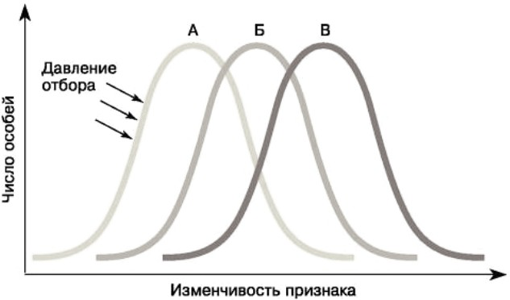

3. Естественный отбор

Избирательное выживание и размножение наиболее приспособленных особей.

Направленное действие. Результат адаптации

- появление у организмов адаптаций.

Движущий

Условия: Постепенная смена условий среды. Результат: Отбор особей с крайним значением признака, смещение графика признака в одну сторону.

Примеры:

* Индустриальный меланизм у бабочки березовой пяденицы.
* Выработка устойчивости к антибиотикам у бактерий.

188

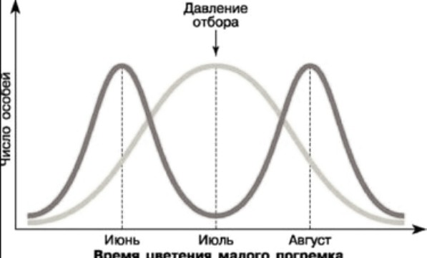

Дизрубтивный (разрывающий)

Условия: Резкая смена условий среды. Результат: Отбор особей с крайними значениями признака, со средним значением отбраковываются, появляется полиморфизм. Разрыв графика на 2

Примеры:

* Раннецветущие и поздноцветущие растения.

189

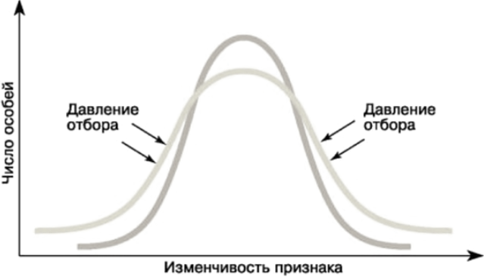

Стабилизирующий

Условия: Постоянство условий среды. Результат: Отбор особей со средним значением признака, график признака сужается.

Примеры:

* Во время бури в США погибли воробьи с длинными и короткими крыльями, выжили со средней длиной крыла.
* Существование реликтовых видов.

4. Миграции

Перемещение особей на расстояние - разделение ареалов Обмен генами между

популяциями.

190

5. Изоляции

Возникновение барьеров для свободного скрещивания и видообразования

* Географическая - возникновение физической преграды. Расширение ареала (из-за миграции).
* Биологическая
* Экологическая - разиличие в условиях существования.
* Этологическая - возникновение различий в брачном поведении.
* Генетическая - различия в хромосомном наборе.
* Физико-морфологическая - различия в строении и функционировании половых органов

6. Популяционные волны

Колебания численности особей

Причина: сезонные колебания температур, резкая смена условия, могут привести к

дрейфу генов

191

7. Дрейф генов

* Случайные колебания частоты встречаемо- сти аллелей генов в популяции
* Наиболее сильный эффект в маленьких популяциях
* Повышает частоту встречаемости вредных рецессивных аллелей

192

Экология

* Основные понятия 194
* Экологические факторы 195
* Закон оптимума 196
* Закон ограничивающего фактора 198
* Абиотические факторы 199
* Антропогенные и биотические факторы - 204
* Среда обитания 208
* Экосистема и ее свойства 210
* Экологические группы экосистемы 211
* Поток в-ва и энергии в экосистеме 212
* Пищевые цепи 213
* Правило 10% и экологические пирамиды - 214
* Экологические сукцессии 215
* Биосфера 216
* Функции живого вещества 218
* Круговороты веществ 219
* Экологические проблемы 220

193

Основные понятия

Экология - это наука, которая изучает взаимодействия живых организмов между собой и окружающей средой.

Экология - ее изучение начинается с популяционно-видового уровня (то есть выше, чем организменный).

*Термин «экология» ввел Геккель.*

Популяция - это группа особей одного вида, проживающих на определенной территории, способные скрещиваться между собой и давать плодовитое потомство.

Сообщество (биоценоз) - популяции разных видов, проживающих на определенной территории.

Экосистема (биогеоценоз) - биоценоз + биотоп (место обитание, абиотические факторы) - сообщество взаимодействует с окружающей средой. Примеры: прерии, пампасы, степи, широколиственные леса.

Биосфера - все экосистемы земного шара1. 94

Экологические факторы

Биотоп (экотоп) + биоценоз = экосистема

Экологические факторы

абиотические антропогенные биотические

* количество света
* влажность
* температура
* соленность
* прямые
* косвенные

Влияние человека

Влияние живых организмов (паразитизм, конкуренция,

симбиозы, нейтрализм)

Особенности фактора:

* Имеет пределы.
* Действуют совместно.
* Фактор быть лимитирующим (ограничиваю- щим).

195

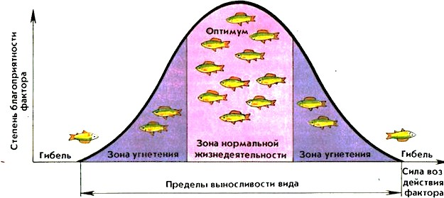

Закон оптимума

Формулировка: каждый фактор положительно влияет на организм только в определенных пределах.

Зона оптимума - наиболее благоприятное значение фактора.

Зона угнетения (пессимума) - менее благоприятное значение фактора.

Границы выносливости - пределы, через преодоления которых организм погибает. Диапазон толерантности (выносливости) - диапазон значений фактора, в которых организм может жить. Диапазон толерантно- сти (выносливости) может быть узким и широким:

196

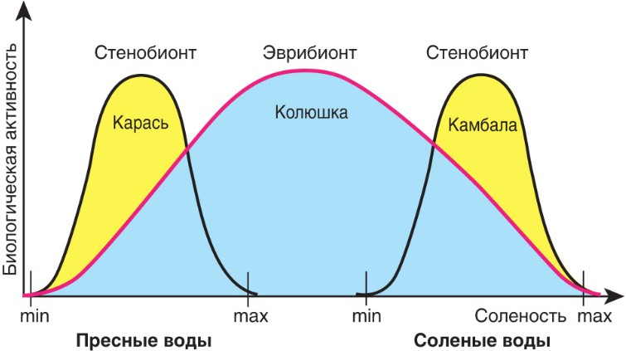

Эврибионты - имеют широкий диапазон толерантности (на графике: колюшка), а стенобионты - узкий (на графике: камбала и карась).

197

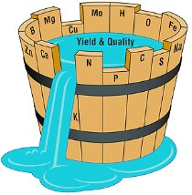

Закон ограничивающего фактора

Формулировка: наиболее значим для организма тот фактор, который наиболее сильно отклоняется от оптимального значения.

Данный закон демонстрируется на бочке Либиха.

Лимитирующий (ограничивающий) фактор - это фактор, который выходит за пределы выносливости (фактор среды, который находится в избытке или в недостатке).

198

Абиотические факторы

Свет Растения по отношению к свету: *сциофиты (тенелюбивые)*

* Низкорослые растения
* Светлые листья
* Рассеченная листовая пластинка
* Имеют розеточное строение

*гелиофиты (светолюбивые)*

* Имеют длинный стебель
* Темные листья
* Целостная листовая пластинка

*теневыносливые*

* Имеет промежуточные признаки гелиофитов и сциофитов

Фотопериодизм - суточное или сезонное изменение физиологической активности растений или животных за счет изменения продолжительности дня и ночи.

199

Реакции:

* листопад
* сезонные миграции животных
* цветение различных растений

На основе цветения растения подразделяют:

* *Длиннодневные* - если продолжительность дня больше 12 часов, тогда растение зацветает
* *Короткодневные* - если продолжительность темного периода суток больше 12 часов, тогда растение зацветает

Животные по отношению к свету:

* *Дневные* - цветовое зрение
* *Ночные* - нет цветового зрения

Свет: жесткий ультрафиолет (губителен, задерживается озоновым слоем), мягкий ультрафиолет (синтез витамина D, видят некоторые насекомые), видимый свет

(мы его видим, используется для фотосинтеза), инфракрасные лучи (используются для нагревания).

200

Температура Пойкилотермные (=хладнокровные) - не способны поддерживать постоянную температуру тела.

*Приспособления:* темный окрас, антифризы. Все животные, кроме птиц и млекопитающих

Гомойотермные (=теплокровные) - способны поддерживать постоянную температуру тела. *Приспособления:* перьевой, волосной покровы. Млекопитающие и птицы.

Адаптации

*Морфологические:*

* Густой волосной покров
* Темный или светлый цвет

*Физиологические*

* Дрожь, судороги
* Анабиоз, зимняя спячка
* Оцепенение
* Сужение сосудов кожи - теплоотдача уменьшается
* Расширение сосудов кожи - теплотдача усиливается

*Поведенческие*

* Миграции, убежища

201

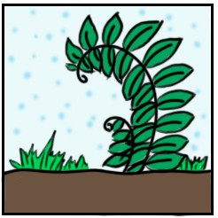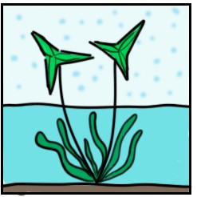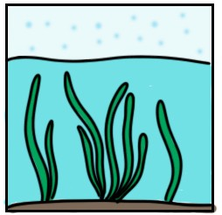

Зимняя спячка - снижение обмена веществ, уменьшение ЧДД, ЧСС, температура (грызуны, летучие мыши).

Анабиоз - временное состояние, снижение обмена вещества, ЧДД, ЧСС до минимума (низшие ракообразные).

Оцепенение - неподвижность животного, снижение обмена веществ (насекомых, рыб и земноводных).

Влажность

Гидатофиты Гидрофиты

Гигрофиты

Полностью или Корни должны почти полностью находиться в погружены в воду воде!

Многие болотные Например, ряска, растения.

элодея, кувшинка

Например, стрелолист, рогоз

Любят очень влажную почву! Часто образуют нижний ярус (растут под деревьями) в густом лесу

Например. папоротник, росянка

202

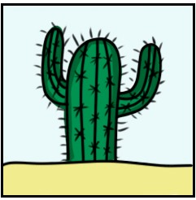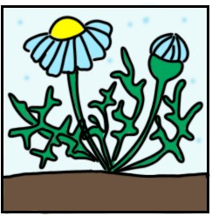

Мезофиты

Ксерофиты

Живут в нормальной увлажненной местности. Могут переносить недлительную засуху

Растения засушливых зон. Могут переносить длительную засуху

Склерофиты - имеют жесткие, сухие стебли, мелкие листья

Например, Суккуленты -

степные и запасают воду в луговые травы стеблях и листьях.

Например, кактусы, алоэ, коланхоэ

Перенесение засухи у животных: ночной образ жизни, плотные покровы и пониженное потоотделение, использование метаболиче- ской воды (верблюд, использует воду, образующуюся при окислении жира в горбах), впадение в состояние спячки.

Животные подразделяются на: гигрофилов (водные), мезофилов и ксерофилов (живут в засушливых местах).

203

Антропогенные и биотические факторы

Антропогенные факторы Бывают косвенные и прямые. Эти факторы обусловлены действием человека.

Биотические факторы

Это факторы воздействия живых организмов.

Симбиоз (+/+)

Нейтрализм (0/0)

* Мутуализм

(немогут жить без друга)

* Протокооперация

Антибиоз (-)

Комменсализм(+/0)

* Паразитизм (-/+) • Квартиранство
* Хищничество(-/+) • Нахлебничество
* Конкуренция (-/-) • Сотрапезничество
* Аменсализм(-/0)

204

Симбиоз (+/+)

форма взаимоотношений, когда оба организма извлекают пользу. Симбиоз имеет 2 формы: мутуализм и протокооперация.

Протокооперация - форма симбиоза, при которой совместное существование выгодно для обоих видов, но не обязательно для них (рыбы-клоуны и актиния, актиния и рак отшельник, насекомые опылители и насекомоопыляемые растения, тля и муравей).

Мутуализм - крайняя форма симбиоза, при которой животные не могут существовать друг без друга (микориза, шмель и клевер, термиты и жгутиконосцы, жвачные животные и симбионты в их кишечнике, лишайники).

205

Комменсализм (+/0)

тип взамоотношений, при котором один из видов получает какую-либо пользу, а другому взаимоотношения безразличны. Имеет 3 формы: квартиранство, нахлебничество, сотрапезниче- ство.

Квартирантство - один вид использует другой (его тело или его жилище) в качестве убежища или своего жилья (горчак откладывает икру в мантийную полость беззубки, мальки рыб прячутся под зонтиками медуз, в гнездах птиц и норах грызунов живет много насекомых и клещей, растения эпифиты (мхи, лишайники).

Сотрапезничество - несколько видов потребляют разные вещества или части одного и того же ресурса (трупами животных в экосистемах питается множество разных организмов жуки-могильщики, личинки мух, грибы, бактерии).

Нахлебничество - один вид потребляет остатки пищи другого (рыбы-лоцманы, сопровождающие крупных рыб и питающиеся остатками их пищи, рыбы-прилипалы с акулами и

китообразными).

206

Нейтрализм (0/0)

тип взаимоотношений, когда организмы не влияют друг на друга.

Антибиоз

форма взаимоотношений, когда хоть как минимум одному организму наносится ущерб.

Паразитизм (+/-) - паразит паразитирует в теле хозяина (использует тело хозяина в качестве временного или постоянного жилья).

Хищничество (+/-) - один поедает другого.

Конкуренция (-/-) - бывает внутривидовая и межвидовая.

Аменсализм - форма взаимоотношений, при которой один из совместно обитающих видов угнетает другой, не получая от этого ни вреда, ни пользы (ели и светолюбивые травы, грибы, выделяющие антибиотики и бактерии).

207

Среда обитания

Наземно-воздушная

* Неплотная
* Много 02
* Сильный перепад температур
* Обилие света
* Дефицит влажности

Почвенная

* Плотная
* Дефицит света
* Недостаток кислорода, избыток CO2

Организменная

* Плотная
* Нет перепада температур
* Мало внешних стимулов

208

Водная

* Плотная
* Слабое насыщение воздухом (аэрация)
* Снижение освещенности с глубиной
* Высокая теплопроводность
* Низкая прозрачность
* Чем больше глубина, тем больше давление

Организменная среда

Плюсы:

* Большое количество пищи (легко усваивается)
* Малая конкуренция
* Постоянные условия (не нужно постоянно приспосабливаться

к изменяющимся условиям)

* Защищенность (нет врагов)

Минусы:

* Мало О2 - анаэробы
* Трудности в поиске партнера для размноже- ния - гермафродиты
* Трудность заражения хозяина - высокая плодовитость
* Иммунная реакция организма

209

Экосистема и ее свойства

Популяция - совок-ть особей одного вида, длительно проживающих на опред. террито- рии, свободно скрещивающихся и дающих плод. потомство.

Факторы, регулирующие численность популяции: конкуренция, хищники, болезни и паразиты, кормовая база, загрязнение территории (ухудшение условий обитания).

Экосистема (биогеоценоз) = сообщество (биоценоз) + абиот. факторы ОС (биотоп).

Материя циркулирует, энергия движется однонаправленно.

Свойства:

* *устойчивость* - способность выдерживать изменения;
* *саморегуляция* - способность поддерживать опред. числ-ть особей.

210

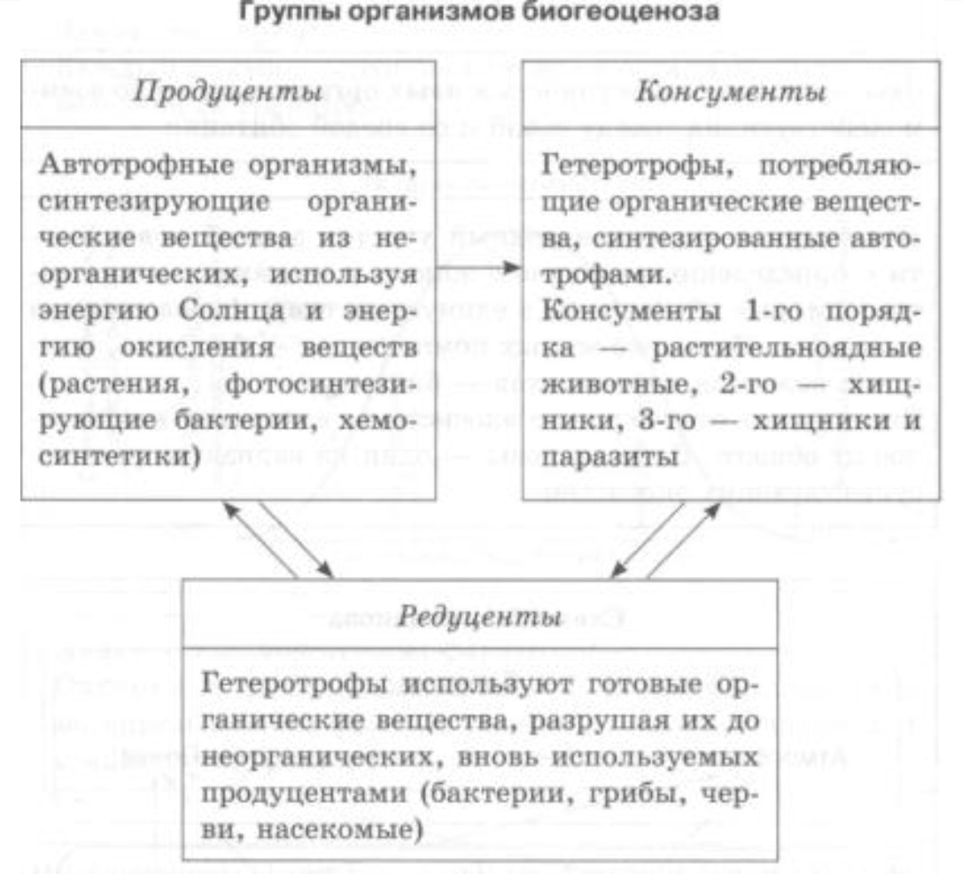

Экологические группы экосистемы

211

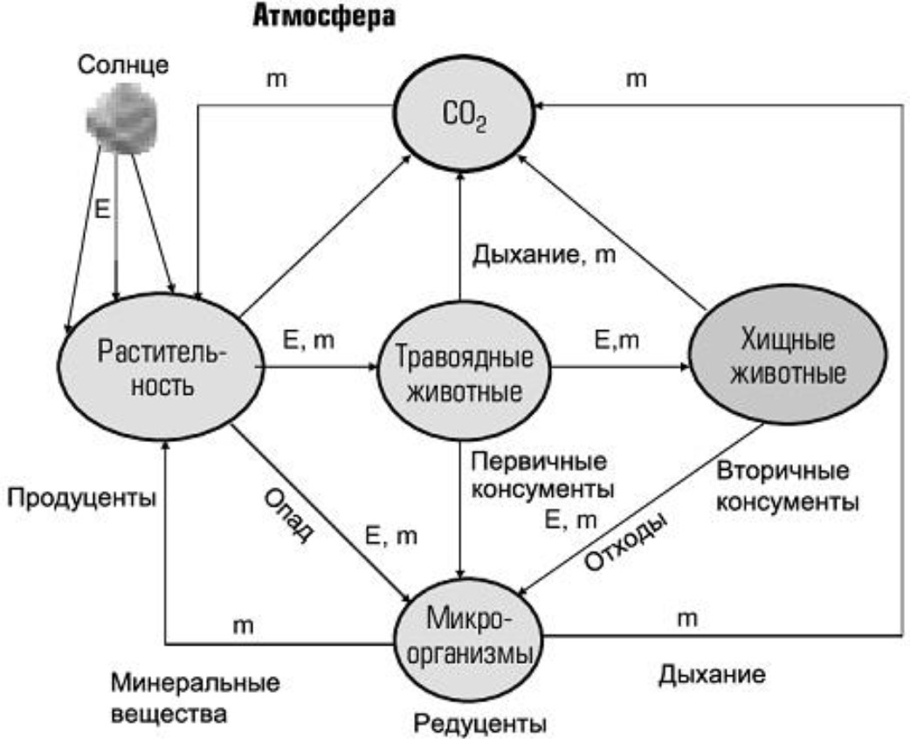

Поток в-ва и энергии в экосистеме

212

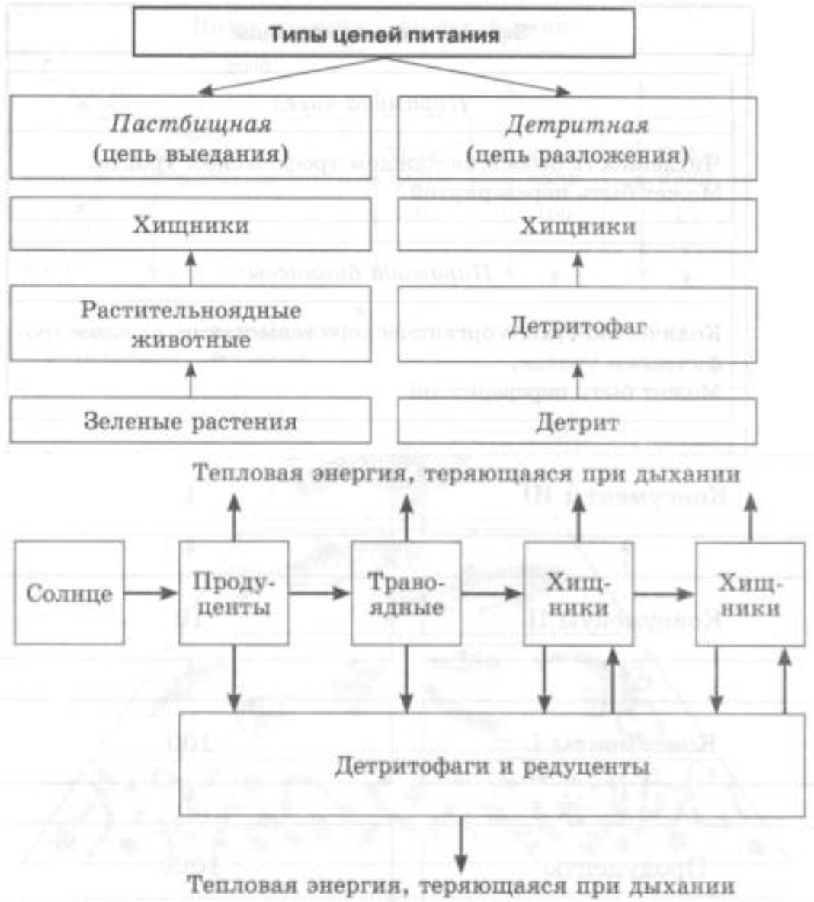

Пищевые цепи

213

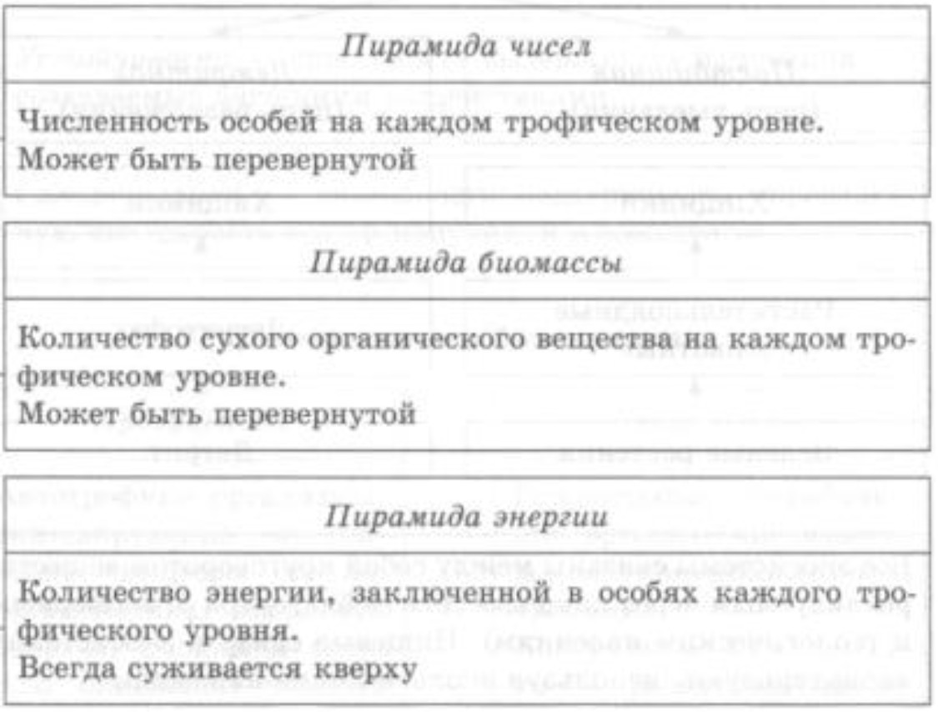

Правило 10% и экологические пирамиды

Правило 10% (правило Линдемана): только часть (примерно 10%) энергии, поступившей на определенный системный уровень, передаёт- ся организмам, находящимся на более высоких уровнях.

Экологические пирамиды

Признаки устойчивой экосистемы: многооб- разие видое, разветвленные пищевые сети,

замкнутый круговорот, саморегуляция.

214

Экологические сукцессии

Экол. сукцессии - послед-ть смены сообществ.

Первичная - на необжитых субстратах (лишайники на скалах), вторичная (на месте предыдущего сообщества).

Причины:

1. Изменение организмами среды обитания,
2. деятельность человека.
3. Природные катаклизмы.

голая земля лишайники и водоросли

(пионеры) травы

мхи и папоротники (r-стратеги)

кустарники

светолюбивые

мелколиственные растения хвойный лес (климакс).

Сходство ест. и иск. экосистем: поглощают солн. Е, сост. из продуцентов, консументов и редуцентов, есть цепи питания, действуют факторы эволюции.

215

Биосфера

Биосфера – это оболочка Земли, заселенная живыми организмами. Организмы живут везде, где им позволяют условия: во всей гидросфе- ре, в верхней части литосферы (до горячих недр) и в нижней части атмосферы (до озонового слоя).

Биосфера является открытой системой, т.к. ей постоянно требуется поступление энергии извне (от Солнца). За счет энергии Солнца в биосфере происходит поток энергии и круговорот веществ.

Живое вещество – это совокупность всех живых организмов на Земле. В живом веществе химические реакции идут очень быстро, поэтому живое вещество очень активно участвует в биогеохимическом круговороте (круговороте веществ и превращении энергии в биосфере).

Биогенное вещество – вещество, создавае- мое живыми организмами (уголь, нефть,

природный газ, торф, известняк).

216

Биокосное вещество – вещество, в создании которого принимают участие живие организмы (почва, ил). Косное вещество – никак не связанное с живыми организмами (гранит, песок).

217

Функции живого вещества

Концентрационная – накопление (аккумули- рование) в живых организмах каких-либо элементов.

*Например,* концентрация железа в позвоноч- ных животных гораздо выше, чем в неживой природе; хвощи накапливают кремний.

Газовая – связана с поглощением и выделени- ем газов.

*Например,* при дыхании поглощается кислород и выделяется углекислый газ, клубеньковые бактерии поглощают азот.

Окислительно-восстановительная – это работа хемосинтезаторов, часто приводит к отложению в земной коре залежей полезных ископаемых, например, серы, бокситов, железной руды.

Биохимическая – реакции обмена веществ, происходящие внутри организма.

218

Круговороты веществ

Круговорот воды:

1. испарение с пов-ти Мир. океана,
2. конденсация и образование облаков,
3. осадки над сушей,
4. смыв в почву,
5. транспирация растениями и возвращение в а/сф
6. возвращение с грунтовыми водами в океан.

Круговорот С:

1. растения фиксируют в фотосинтезе + дышат,
2. цепи питания + дыхание. Доп.: осаждение на дно в виде СаСО3, сохранение в виде горюч. иск. исключает из круговорота, извержение вулканов и сжигание человеком возвращает в круговорот.

Круговорот N:

1. фиксация бактериями азотфиксаторами,
2. растения цепи питания
3. денитрификация бактериями и возвращение в а/сф.

219

Круговорот Р:

1. вымывание из горных пород, вулканизация,
2. попадание в почвы, воды и ж.о.

Круговорот О: Фотосинтез О2

дыхание

Экологические проблемы

1. парник. эффект,
2. наруш. озон. экрана,
3. загрязнение водоемов,
4. кисл. дожди,
5. эрозия почв и опустынивание,
6. смог,
7. вырубка лесов и т.д.

220